UNIVERSITAS ESA UNGGUL

Pengembangan Sistem Monitoring Penerbangan Real-Time Berbasis ADS-B dan Radar Cuaca Menggunakan Arsitektur Sistem Basis Data Terdistribusi pada Platform WebGIS

TUGAS AKHIR

Diajukan sebagai salah satu syarat untuk memperoleh gelar Sarjana

NAMA : Muhammad Fris Setiawan
NIM : 20230801427

PROGRAM STUDI SISTEM INFORMASI
FAKULTAS ILMU KOMPUTER
UNIVERSITAS ESA UNGGUL
TAHUN 2026

HALAMAN PERNYATAAN KEASLIAN

Tugas Akhir ini adalah hasil karya saya sendiri, dan semua sumber baik yang dikutip maupun dirujuk telah saya nyatakan dengan benar.

Nama : Muhammad Fris Setiawan
NIM : 20230801427
Tanda Tangan :
(Materai 6000)

Tanggal : 18 Juli 2026

HALAMAN PENGESAHAN TUGAS AKHIR

Tugas Akhir ini diajukan oleh
Nama : Muhammad Fris Setiawan
NIM : 20230801427
Program Studi : Teknik Informatika
Fakultas Ilmu Komputer - Universitas Esa Unggul
Judul Tugas Akhir : Pengembangan Sistem Monitoring Penerbangan Real-Time Berbasis ADS-B dan Radar Cuaca Menggunakan Arsitektur Sistem Basis Data Terdistribusi pada Platform WebGIS

Telah berhasil dipertahankan di hadapan Tim Penguji dan diterima sebagai bagian persyaratan yang diperlukan untuk memperoleh gelar Sarjana Komputer pada Program Studi Sistem Informasi Fakultas Ilmu Komputer, Universitas Esa Unggul.

TIM PENGUJI

Pembimbing : ....nama... (...tanda tangan...)
Penguji I : ....nama... (...tanda tangan...)
Penguji II : ....nama... (...tanda tangan...)

Ditetapkan di : Jakarta
Ketua Program Studi : ....nama... (...tanda tangan...)
Tanggal : 18 Juli 2026

HALAMAN PERSETUJUAN PUBLIKASI KARYA ILMIAH
UNTUK KEPENTINGAN AKADEMIS

Sebagai sivitas akademika Universitas Esa Unggul, saya yang bertanda tangan di bawah ini:
Nama : Muhammad Fris Setiawan
NIM : 20230801427
Program Studi : Teknik Informatika
Fakultas : Ilmu Komputer
Jenis Karya Ilmiah : Tugas Akhir

demi pengembangan ilmu pengetahuan, teknologi, dan seni, menyetujui untuk memberikan kepada Universitas Esa Unggul Hak Bebas Royalti Noneksklusif atas karya ilmiah saya yang berjudul:
Pengembangan Sistem Monitoring Penerbangan Real-Time Berbasis ADS-B dan Radar Cuaca Menggunakan Arsitektur Sistem Basis Data Terdistribusi pada Platform WebGIS
beserta perangkat yang ada (apabila diperlukan). Dengan Hak Bebas Royalti Noneksklusif ini, Universitas Esa Unggul berhak menyimpan, mengalihmediakan, mengelola dalam bentuk pangkalan data, merawat, dan mempublikasikan Tugas Akhir saya selama tetap mencantumkan nama saya sebagai penulis/pencipta dan sebagai pemilik Hak Cipta.
Demikian pernyataan ini saya buat dengan sebenarnya.
Dibuat di : Tangerang
Pada tanggal : 18 Juli 2026
Yang menyatakan

(.........Nama Penulis.........)

KATA PENGANTAR
Puji dan syukur penulis panjatkan ke hadirat Allah SWT karena atas rahmat dan karunia-Nya penulis dapat menyelesaikan penyusunan skripsi yang berjudul “Pengembangan Sistem Monitoring Penerbangan Real-Time Berbasis ADS-B dan Radar Cuaca Menggunakan WebGIS”. Skripsi ini disusun sebagai salah satu syarat untuk memperoleh gelar Sarjana pada Program Studi Teknik Informatika, Fakultas Sains dan Teknologi.
Penulis menyadari bahwa penyusunan skripsi ini tidak terlepas dari dukungan, bimbingan, dan bantuan dari berbagai pihak. Oleh karena itu, penulis mengucapkan terima kasih dan penghargaan yang setulus-tulusnya kepada:
- Bapak/Ibu Dosen Pembimbing yang telah memberikan arahan, saran, dan motivasi dalam proses penyusunan skripsi ini.
- Bapak/Ibu Dosen dan staf pengajar di Program Studi Teknik Informatika yang telah memberikan ilmu dan wawasan selama masa studi.
- Keluarga tercinta yang selalu memberikan doa, semangat, dan dukungan moral maupun materiil selama penulis menjalani proses perkuliahan hingga penyusunan skripsi ini.
- Rekan-rekan mahasiswa dan semua pihak yang tidak dapat disebutkan satu per satu yang telah membantu dan memberikan semangat selama proses penyusunan skripsi.
Penulis menyadari bahwa skripsi ini masih jauh dari sempurna, oleh karena itu penulis sangat mengharapkan kritik dan saran yang membangun demi penyempurnaan karya ini di masa mendatang.
Akhir kata, penulis berharap semoga skripsi ini dapat memberikan manfaat bagi pembaca dan menjadi referensi bagi penelitian selanjutnya di bidang pengembangan sistem pembelajaran berbasis teknologi.

Muhammad Fris Setiawan

ABSTRAK

Judul : Pengembangan Sistem Monitoring Penerbangan Real-Time Berbasis ADS-B dan Radar Cuaca Menggunakan Arsitektur Sistem Basis Data Terdistribusi pada Platform WebGIS
Nama : Muhammad Fris Setiawan
Program Studi : Teknik Informatika

Perkembangan teknologi informasi mendorong kebutuhan akan sistem monitoring penerbangan yang mampu menyajikan informasi secara terpadu dan real-time. Pada praktiknya, data penerbangan yang berasal dari Automatic Dependent Surveillance–Broadcast (ADS-B) dan data Radar Cuaca BMKG masih berada pada sistem yang terpisah sehingga menyulitkan operator dalam melakukan pemantauan secara menyeluruh. Penelitian ini bertujuan untuk merancang sebuah prototype sistem monitoring penerbangan berbasis WebGIS dengan menerapkan konsep Sistem Basis Data Terdistribusi sebagai solusi integrasi berbagai sumber data dalam satu platform.
Metode penelitian yang digunakan meliputi studi literatur, analisis kebutuhan sistem, perancangan arsitektur, perancangan basis data, perancangan antarmuka pengguna, serta penyusunan prototype sistem. Rancangan sistem mengimplementasikan konsep Distributed Data Source, Distributed Processing, Distributed Storage, Distributed Communication, dan Distributed Visualization. Data penerbangan diperoleh dari ADS-B, sedangkan data cuaca berasal dari Radar Cuaca BMKG. Proses integrasi data dirancang menggunakan Fusion Engine, penyimpanan data aktif menggunakan Redis, penyimpanan data historis dan spasial menggunakan PostgreSQL/PostGIS, distribusi data menggunakan WebSocket, serta visualisasi informasi menggunakan Leaflet WebGIS.
Hasil penelitian berupa prototype yang menggambarkan rancangan sistem monitoring penerbangan terintegrasi beserta arsitektur sistem, rancangan basis data, diagram UML, dan desain antarmuka pengguna. Berdasarkan hasil analisis, prototype yang diusulkan telah memenuhi prinsip-prinsip Sistem Basis Data Terdistribusi dan mampu menjadi dasar pengembangan sistem monitoring penerbangan yang terintegrasi, efisien, serta mendukung penyajian informasi secara real-time pada penelitian selanjutnya.

Kata Kunci: Sistem Basis Data Terdistribusi, WebGIS, ADS-B, Radar Cuaca BMKG, Redis, PostgreSQL/PostGIS, WebSocket, Monitoring Penerbangan.

ABSTRACT

Title :
Name :
Study Program :

The advancement of information technology has increased the need for flight monitoring systems capable of providing integrated and real-time information. In practice, flight data obtained from Automatic Dependent Surveillance–Broadcast (ADS-B) and weather information from BMKG Weather Radar are generally available in separate systems, making comprehensive monitoring difficult for operators. This study aims to design a WebGIS-based flight monitoring prototype by implementing the concept of a Distributed Database System to integrate multiple data sources into a single monitoring platform.
The research methodology consists of literature review, system requirements analysis, system architecture design, database design, user interface design, and prototype development. The proposed system applies the concepts of Distributed Data Source, Distributed Processing, Distributed Storage, Distributed Communication, and Distributed Visualization. Flight data are obtained from ADS-B, while weather data are provided by BMKG Weather Radar. Data integration is designed through a Fusion Engine, active data storage uses Redis, historical and spatial data are stored in PostgreSQL/PostGIS, data distribution is performed using WebSocket, and visualization is implemented through Leaflet WebGIS.
The research produces a prototype that illustrates the architecture of an integrated flight monitoring system, including database design, UML diagrams, and user interface design. Based on the analysis, the proposed prototype fulfills the fundamental principles of a Distributed Database System and can serve as a foundation for the future development of an integrated, efficient, and real-time flight monitoring system.
Keywords: Distributed Database System, WebGIS, ADS-B, BMKG Weather Radar, Redis, PostgreSQL/PostGIS, WebSocket, Flight Monitoring.

DAFTAR ISI

Halaman
HALAMAN PERNYATAAN KEASLIAN ii
HALAMAN PENGESAHAN TUGAS AKHIR iii
HALAMAN PERSETUJUAN PUBLIKASI KARYA ILMIAH iv
KATA PENGANTAR vi
ABSTRAK vii
DAFTAR ISI ix
DAFTAR TABEL xiii
DAFTAR GAMBAR xiv
DAFTAR SIMBOL xv
BAB 1 PENDAHULUAN 16
1.1 Latar Belakang 16
1.2 Identifikasi Masalah 17
1.3 Tujuan Penelitian 17
1.4 Manfaat Penelitian 18
1.5 Lingkup Tugas Akhir 18
1.6 Kerangka Berpikir 19
BAB 2 TINJAUAN PUSTAKA 20
2.1 Sistem Basis Data Terdistribusi 20
2.1.1 Pengertian Sistem Basis Data Terdistribusi 20
2.1.2 Karakteristik Sistem Basis Data Terdistribusi 20
2.1.3 Keuntungan Sistem Basis Data Terdistribusi 21
2.2 Automatic Dependent Surveillance–Broadcast (ADS-B) 21
2.3 Radar Cuaca 22
2.4 WebGIS 22
2.5 Data Fusion 22
2.6 Redis 23
2.7 PostgreSQL dan PostGIS 23
2.8 WebSocket 23
2.9 Penelitian Terdahulu 23
BAB 3 METODE PENELITIAN 25
3.1 Metode Penelitian 25
3.1.1 Tahapan Penelitian 25
3.1.2 Penjelasan Tahapan Penelitian 26
1. Identifikasi Permasalahan 26
2. Studi Literatur 27
3. Pengumpulan Data 27
4. Analisis Kebutuhan 27
5. Perancangan Sistem 27
6. Implementasi Sistem 27
7. Pengujian dan Evaluasi 27
3.1.3 Alur Metodologi Penelitian 28
3.2 Teknik Pengumpulan Data 29
3.2.1 Observasi 29
3.2.2 Studi Literatur 29
3.2.3 Dokumentasi 30
3.2.4 Pengumpulan Data ADS-B 30
3.2.5 Pengumpulan Data Radar Cuaca 31
3.2.6 Integrasi Data 32
3.2.7 Hubungan Teknik Pengumpulan Data dengan Sistem Basis Data Terdistribusi 34
3.3 Analisis Kebutuhan Sistem 34
3.3.1 Analisis Sistem Berjalan 34
3.3.2 Analisis Sistem Usulan 35
3.3.3 Analisis Kebutuhan Fungsional 36
3.3.4 Analisis Kebutuhan Non-Fungsional 37
3.3.5 Analisis Kebutuhan Perangkat Keras 38
3.3.6 Analisis Kebutuhan Perangkat Lunak 38
3.3.7 Analisis Implementasi Sistem Basis Data Terdistribusi 39
3.4 Perancangan Sistem 39
3.4.1 Arsitektur Sistem Terdistribusi 40
3.4.2 Diagram Deployment Sistem 43
3.4.3 Arsitektur Client–Server 43
3.4.4 Implementasi Konsep Sistem Basis Data Terdistribusi 44
3.4.5 Perancangan Fusion Engine 45
a. Akuisisi Data ADS-B 46
b. Akuisisi Data Radar Cuaca 46
c. Timestamp Matching 47
d. Spatial Alignment 47
e. GeoJSON Generator 47
3.4.6 Perancangan Basis Data 47
a. Perancangan Redis 48
b. Perancangan PostgreSQL/PostGIS 48
c. Entity Relationship Diagram (ERD) 49
3.4.7 Perancangan Distribusi Data 50
3.5 Perancangan Unified Modeling Language (UML) 51
3.5.1 Use Case Diagram 51
3.5.2 Activity Diagram 52
3.5.3 Sequence Diagram 54
3.5.4 Class Diagram 55
3.5.5 Hubungan UML dengan Sistem Basis Data Terdistribusi 56
3.6 Implementasi Sistem Basis Data Terdistribusi 56
BAB 4 HASIL DAN PEMBAHASAN 58
4.1 Data Hasil Penelitian 58
4.1.2 Hasil Implementasi Prototype Antarmuka Sistem 59
4.1.3 Hasil Perancangan Basis Data 63
4.1.4 Hasil Implementasi Distribusi Data 64
4.1.5 Ringkasan Hasil Implementasi Prototype 65
4.2 Pembahasan Hasil Penelitian 66
4.2.1 Pembahasan Implementasi Distributed Data Source 66
4.2.2 Pembahasan Implementasi Distributed Processing 67
4.2.3 Pembahasan Implementasi Distributed Storage 67
4.2.4 Pembahasan Implementasi Distributed Communication 68
4.2.5 Pembahasan Implementasi WebGIS 68
4.2.6 Pembahasan Implementasi Sistem Basis Data Terdistribusi 69
4.2.7 Kelebihan dan Keterbatasan Prototype 70
4.3 Analisis Data 70
4.3.1 Analisis Distributed Data Source 71
4.3.2 Analisis Distributed Processing 71
4.3.3 Analisis Distributed Storage 72
4.3.4 Analisis Distributed Communication 72
4.3.5 Analisis Distributed Visualization 73
4.3.6 Analisis Penerapan Konsep Sistem Basis Data Terdistribusi 73
4.3.7 Analisis Kelebihan dan Keterbatasan Rancangan 74
4.3.8 Ringkasan Analisis 75
4.4 Perbandingan dengan Penelitian Lain 75
4.4.1 Perbandingan dengan Penelitian Pertama 75
4.4.2 Perbandingan dengan Penelitian Kedua 75
4.4.3 Perbandingan dengan Penelitian Ketiga 76
4.4.4 Perbandingan dengan Penelitian Keempat 76
4.4.5 Analisis Perbandingan Penelitian 76
4.4.6 Kontribusi Penelitian 77
BAB 5 KESIMPULAN DAN SARAN 79
5.1 Kesimpulan 79
5.2 Saran 79
DAFTAR REFERENSI 81

DAFTAR TABEL
Halaman

Tabel 2-1 research gap. 24

DAFTAR GAMBAR

Halaman
Gambar 1-1 Diagram Kerangka Berfikir 19
Gambar 2.1 Tahapan Penelitian 26
Gambar 3.2 Alur Metodologi Penelitian 28
Gambar 4-1 Proses Integrasi Data pada Sistem Basis Data Terdistribusi 33

DAFTAR SIMBOL

PENDAHULUAN

Latar Belakang
Perkembangan teknologi informasi telah mendorong berbagai organisasi untuk mengembangkan sistem yang mampu mengelola data secara cepat, akurat, dan real-time. Seiring meningkatnya volume data dan kebutuhan akses informasi secara bersamaan oleh banyak pengguna, sistem konvensional yang menggunakan satu sumber data menjadi kurang efisien. Oleh karena itu, konsep Sistem Basis Data Terdistribusi (Distributed Database System) menjadi salah satu solusi yang banyak diterapkan karena memungkinkan data disimpan, diproses, dan didistribusikan pada beberapa server yang saling terhubung melalui jaringan.
Dalam dunia penerbangan, kebutuhan terhadap informasi real-time sangat penting untuk mendukung keselamatan dan efisiensi operasional. Informasi mengenai posisi pesawat dan kondisi cuaca merupakan dua komponen utama yang harus dipantau secara bersamaan. Posisi pesawat dapat diperoleh melalui teknologi Automatic Dependent Surveillance-Broadcast (ADS-B), sedangkan informasi cuaca diperoleh melalui Radar Cuaca yang dikelola oleh Badan Meteorologi, Klimatologi, dan Geofisika (BMKG). Kedua sumber data tersebut memiliki karakteristik yang berbeda, baik dari sisi format data, frekuensi pembaruan, maupun lokasi penyimpanannya.
Pada implementasi saat ini, data ADS-B dan data radar cuaca umumnya masih berada pada sistem yang terpisah sehingga operator harus melakukan pengamatan melalui dua aplikasi yang berbeda. Kondisi tersebut menyebabkan proses analisis menjadi kurang efisien karena pengguna harus menggabungkan informasi secara manual sebelum mengambil keputusan. Selain itu, perbedaan interval pembaruan data antara ADS-B yang berlangsung setiap detik dan radar cuaca yang diperbarui secara periodik menjadi tantangan tersendiri dalam proses integrasi data.
Salah satu pendekatan yang dapat digunakan untuk mengatasi permasalahan tersebut adalah dengan menerapkan konsep Sistem Basis Data Terdistribusi. Dalam konsep ini, data dari beberapa sumber dikumpulkan melalui jaringan, diproses menggunakan mekanisme integrasi data (data fusion), kemudian disimpan pada media penyimpanan yang memiliki fungsi berbeda sesuai kebutuhan sistem. Pada penelitian ini digunakan Redis sebagai in-memory database untuk menyimpan data aktif sehingga proses pembacaan data menjadi lebih cepat, sedangkan PostgreSQL dengan ekstensi PostGIS digunakan sebagai basis data utama untuk menyimpan data historis dan informasi spasial. Selanjutnya data didistribusikan kepada pengguna menggunakan protokol WebSocket sehingga perubahan data dapat diterima secara langsung tanpa melakukan proses refresh halaman.
Visualisasi seluruh informasi dilakukan melalui platform WebGIS, sehingga posisi pesawat dan kondisi cuaca dapat ditampilkan secara bersamaan dalam satu tampilan peta. Dengan adanya sistem ini, operator dapat melakukan pemantauan secara lebih efektif karena seluruh informasi yang dibutuhkan tersedia dalam satu antarmuka.
Berdasarkan uraian tersebut, tugas akhir ini mengembangkan sebuah Sistem Monitoring Penerbangan Real-Time Berbasis ADS-B dan Radar Cuaca Menggunakan WebGIS dengan Pendekatan Sistem Basis Data Terdistribusi. Sistem yang dikembangkan diharapkan mampu meningkatkan efisiensi distribusi data, mempercepat penyampaian informasi kepada pengguna, serta mendukung proses pengambilan keputusan secara lebih cepat dan akurat.

Identifikasi Masalah
Berdasarkan latar belakang yang telah diuraikan, dapat diidentifikasi beberapa permasalahan sebagai berikut.
- Data posisi pesawat dan data radar cuaca berasal dari sumber yang berbeda sehingga belum terintegrasi dalam satu sistem.
- Proses pemantauan masih dilakukan melalui beberapa aplikasi yang berbeda sehingga kurang efisien.
- Perbedaan waktu pembaruan data antara ADS-B dan radar cuaca menyebabkan proses sinkronisasi informasi menjadi lebih kompleks.
- Belum adanya implementasi konsep Sistem Basis Data Terdistribusi yang mampu mengintegrasikan proses penyimpanan, pengolahan, dan distribusi data secara real-time.
- Diperlukan media visualisasi yang mampu menampilkan informasi penerbangan dan cuaca secara terpadu sehingga memudahkan proses monitoring.

Tujuan Penelitian
Tujuan yang ingin dicapai dalam tugas akhir ini adalah sebagai berikut.
- Merancang sistem monitoring penerbangan berbasis WebGIS yang mengintegrasikan data ADS-B dan radar cuaca.
- Mengimplementasikan konsep Sistem Basis Data Terdistribusi dalam proses pengolahan dan penyimpanan data.
- Menerapkan mekanisme data fusion untuk menyelaraskan data penerbangan dan data cuaca secara real-time.
- Menggunakan Redis dan PostgreSQL/PostGIS sebagai media penyimpanan sesuai karakteristik data.
- Mengimplementasikan komunikasi real-time menggunakan WebSocket sehingga informasi dapat diterima pengguna dengan latensi yang rendah.

Manfaat Penelitian
Penelitian ini diharapkan memberikan manfaat sebagai berikut.
1. Bagi Akademisi
Menambah referensi mengenai implementasi Sistem Basis Data Terdistribusi pada sistem monitoring berbasis WebGIS.
2. Bagi Pengguna
Membantu operator dalam memantau posisi pesawat dan kondisi cuaca secara real-time melalui satu tampilan yang terintegrasi.
3. Bagi Pengembang Sistem
Menjadi referensi dalam membangun sistem monitoring yang memanfaatkan teknologi Redis, PostgreSQL/PostGIS, WebSocket, dan WebGIS.

Lingkup Tugas Akhir
Agar pembahasan lebih terarah, maka ruang lingkup penelitian dibatasi sebagai berikut.
- Data penerbangan diperoleh dari sumber ADS-B.
- Data cuaca diperoleh dari radar cuaca BMKG.
- Sistem dikembangkan berbasis WebGIS.
- Penyimpanan data menggunakan Redis sebagai cache dan PostgreSQL/PostGIS sebagai basis data utama.
- Distribusi data dilakukan menggunakan protokol WebSocket.
- Penelitian difokuskan pada implementasi Sistem Basis Data Terdistribusi dalam integrasi data penerbangan dan cuaca, tanpa membahas prediksi cuaca maupun optimasi rute penerbangan.

Kerangka Berpikir
Kerangka berpikir penelitian ini menggambarkan alur penyelesaian masalah mulai dari identifikasi permasalahan hingga implementasi sistem. Permasalahan utama adalah terpisahnya data penerbangan dan data radar cuaca sehingga diperlukan mekanisme integrasi data menggunakan konsep Sistem Basis Data Terdistribusi.
Tahapan penelitian dimulai dari proses pengambilan data ADS-B dan radar cuaca, dilanjutkan dengan proses integrasi menggunakan Fusion Engine. Data hasil integrasi kemudian disimpan pada Redis sebagai media penyimpanan sementara dan PostgreSQL/PostGIS sebagai penyimpanan permanen. Selanjutnya data dikirim secara real-time menggunakan WebSocket dan divisualisasikan pada WebGIS sehingga pengguna memperoleh informasi yang terintegrasi dalam satu tampilan.
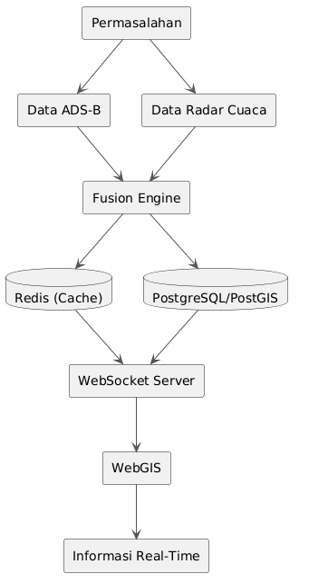
Gambar 1-1 Diagram Kerangka Berfikir

TINJAUAN PUSTAKA

Sistem Basis Data Terdistribusi

Pengertian Sistem Basis Data Terdistribusi
Sistem Basis Data Terdistribusi (Distributed Database System) merupakan sekumpulan basis data yang disimpan pada beberapa komputer atau server yang saling terhubung melalui jaringan komputer, namun bagi pengguna sistem tersebut terlihat sebagai satu kesatuan. Setiap lokasi penyimpanan data disebut sebagai node, di mana setiap node dapat menyimpan sebagian maupun seluruh data sesuai dengan kebutuhan sistem. Pengelolaan seluruh data dilakukan oleh Distributed Database Management System (DDBMS) sehingga pengguna tidak perlu mengetahui lokasi fisik penyimpanan data.
Konsep sistem basis data terdistribusi berkembang seiring meningkatnya kebutuhan akan sistem informasi yang mampu menangani volume data yang besar, menyediakan akses secara bersamaan oleh banyak pengguna (concurrent access), serta menjamin ketersediaan layanan (availability) yang tinggi. Dibandingkan dengan sistem basis data terpusat (centralized database), sistem basis data terdistribusi menawarkan fleksibilitas yang lebih baik karena proses penyimpanan dan pengolahan data dapat dilakukan pada beberapa server secara bersamaan.
Pada penelitian ini, konsep sistem basis data terdistribusi diterapkan melalui integrasi beberapa sumber data yang berbeda, yaitu data penerbangan ADS-B dan data radar cuaca BMKG. Data tersebut diproses oleh Fusion Engine, kemudian disimpan menggunakan Redis sebagai in-memory database untuk data aktif serta PostgreSQL/PostGIS sebagai basis data permanen. Selanjutnya, data didistribusikan kepada pengguna melalui protokol WebSocket sehingga informasi dapat diperbarui secara real-time.

2.1.2 Karakteristik Sistem Basis Data Terdistribusi
Menurut teori sistem basis data terdistribusi, terdapat beberapa karakteristik utama, yaitu:
- Data berada pada beberapa lokasi (Distributed Data)
Data disimpan pada lebih dari satu server atau lokasi sehingga tidak bergantung pada satu komputer pusat.
- Transparansi Distribusi (Distribution Transparency)
Pengguna tidak mengetahui lokasi sebenarnya dari data karena seluruh data diakses melalui satu sistem.
- Ketersediaan Tinggi (High Availability)
Sistem tetap dapat beroperasi walaupun salah satu server mengalami gangguan.
- Skalabilitas (Scalability)
Penambahan server baru dapat dilakukan tanpa mengubah keseluruhan sistem.
- Pemrosesan Paralel (Parallel Processing)
Beberapa proses dapat dijalankan secara bersamaan sehingga meningkatkan performa sistem.
Karakteristik tersebut sangat sesuai dengan sistem monitoring penerbangan karena data berasal dari berbagai sumber dan harus diproses secara cepat untuk menghasilkan informasi real-time.

2.1.3 Keuntungan Sistem Basis Data Terdistribusi
Penerapan sistem basis data terdistribusi memberikan beberapa keuntungan, antara lain:
- meningkatkan kecepatan akses data;
- mengurangi beban kerja server utama;
- meningkatkan keandalan sistem;
- memudahkan integrasi data dari berbagai sumber;
- mendukung sistem real-time;
- meningkatkan skalabilitas sistem.
Dalam penelitian ini keuntungan tersebut dimanfaatkan untuk mengintegrasikan data ADS-B dan radar cuaca sehingga informasi dapat diperoleh dalam waktu yang lebih singkat.

Automatic Dependent Surveillance–Broadcast (ADS-B)
Automatic Dependent Surveillance–Broadcast (ADS-B) merupakan teknologi pengawasan penerbangan modern yang memungkinkan pesawat mengirimkan informasi penerbangan secara otomatis kepada stasiun penerima di darat maupun pesawat lainnya. Informasi yang dikirim meliputi identitas pesawat (Call Sign), posisi geografis, ketinggian, kecepatan, arah penerbangan, dan waktu pengiriman data (timestamp).
Pada penelitian ini, ADS-B menjadi sumber utama data penerbangan yang diperbarui setiap detik. Data tersebut digunakan untuk menampilkan posisi pesawat secara real-time pada sistem WebGIS.

2.3 Radar Cuaca
Radar cuaca merupakan perangkat meteorologi yang digunakan untuk mendeteksi keberadaan hujan, awan konvektif, serta fenomena cuaca lainnya melalui pengukuran reflektivitas gelombang elektromagnetik. Intensitas pantulan radar dinyatakan dalam satuan decibel reflectivity (dBZ).
Nilai reflektivitas dBZ digunakan untuk menunjukkan tingkat intensitas hujan dan potensi cuaca buruk. Semakin tinggi nilai dBZ maka semakin tinggi pula kemungkinan terjadinya hujan lebat maupun awan konvektif yang berpotensi membahayakan penerbangan.
Dalam penelitian ini, data radar cuaca diperoleh dari BMKG dan digunakan sebagai layer cuaca pada WebGIS.

2.4 WebGIS
WebGIS merupakan sistem informasi geografis berbasis web yang memungkinkan pengguna mengakses, memvisualisasikan, dan menganalisis informasi spasial melalui browser. Dibandingkan aplikasi desktop, WebGIS memiliki keunggulan berupa kemudahan akses tanpa memerlukan instalasi perangkat lunak tambahan.
Pada penelitian ini, WebGIS digunakan untuk menampilkan posisi pesawat hasil data ADS-B serta informasi radar cuaca dalam satu tampilan peta sehingga pengguna memperoleh informasi spasial secara terpadu.

2.5 Data Fusion
Data Fusion merupakan proses menggabungkan data yang berasal dari beberapa sumber sehingga menghasilkan informasi yang lebih lengkap dibandingkan apabila data digunakan secara terpisah.
Pada penelitian ini, Data Fusion dilakukan oleh modul Fusion Engine dengan beberapa tahapan:
- menerima data ADS-B;
- menerima data radar cuaca;
- melakukan sinkronisasi waktu (timestamp matching);
- melakukan penyelarasan koordinat (spatial alignment);
- menghasilkan data spasial dalam format GeoJSON.
Melalui proses tersebut, posisi pesawat dapat ditampilkan tepat pada lokasi cuaca yang sesuai.

2.6 Redis
Redis merupakan sistem basis data in-memory yang dirancang untuk memberikan kecepatan akses data yang sangat tinggi. Seluruh data aktif disimpan di memori sehingga proses pembacaan dan penulisan data menjadi jauh lebih cepat dibandingkan penyimpanan berbasis disk.
Dalam penelitian ini Redis digunakan sebagai media penyimpanan sementara (cache) untuk menyimpan posisi pesawat yang terus berubah setiap detik sehingga beban akses ke basis data utama dapat dikurangi.

2.7 PostgreSQL dan PostGIS
PostgreSQL merupakan sistem manajemen basis data relasional (Relational Database Management System) yang bersifat open source. PostgreSQL mendukung berbagai fitur pengolahan data yang kompleks, termasuk integritas data, transaksi, dan keamanan.
PostGIS merupakan ekstensi PostgreSQL yang menyediakan kemampuan pengolahan data spasial. Dengan PostGIS, data koordinat geografis dapat disimpan dan dianalisis menggunakan fungsi-fungsi spasial.
Dalam penelitian ini PostgreSQL digunakan untuk menyimpan data historis penerbangan, sedangkan PostGIS digunakan untuk menyimpan data spasial hasil integrasi ADS-B dan radar cuaca.

2.8 WebSocket
WebSocket merupakan protokol komunikasi dua arah (full-duplex communication) yang memungkinkan server dan client saling bertukar data secara langsung melalui satu koneksi yang tetap aktif.
Berbeda dengan HTTP yang memerlukan proses request berulang (polling), WebSocket memungkinkan server mengirimkan data secara langsung ketika terjadi perubahan.
Pada penelitian ini WebSocket digunakan untuk mendistribusikan posisi pesawat dan informasi cuaca kepada pengguna secara real-time sehingga tampilan WebGIS selalu diperbarui tanpa perlu melakukan refresh halaman.

2.9 Penelitian Terdahulu
Tabel 2-1 Research Gap.
No | Peneliti | Judul | Hasil Penelitian | Perbedaan dengan Penelitian Ini
1 | Nugraha & Sukmono (2020) | Development of WebGIS Application for Weather Radar Data Visualization | Mengembangkan WebGIS untuk visualisasi radar cuaca | Belum mengintegrasikan data penerbangan
2 | Pratama & Wijaya (2022) | Real-Time Flight Tracking System Based on ADS-B Data | Monitoring posisi pesawat menggunakan ADS-B | Belum menggunakan data radar cuaca
3 | Gao & Marzuoli (2019) | Integration of Weather Radar and Trajectory Data for Aviation Safety | Mengintegrasikan radar cuaca dan trajektori penerbangan | Fokus pada analisis, belum menerapkan WebGIS real-time
4 | Penelitian ini | Sistem Monitoring Penerbangan Berbasis ADS-B dan Radar Cuaca Menggunakan WebGIS | Mengintegrasikan ADS-B, Radar Cuaca, WebGIS, Redis, PostgreSQL/PostGIS, dan WebSocket dalam arsitektur sistem basis data terdistribusi | Menggabungkan visualisasi, integrasi data, dan distribusi data real-time dalam satu sistem

METODE PENELITIAN

Metode Penelitian
Metode penelitian merupakan tahapan sistematis yang digunakan untuk mencapai tujuan penelitian melalui proses pengumpulan data, analisis, perancangan, implementasi, serta pengujian sistem. Pada penelitian ini digunakan metode Research and Development (R&D) dengan pendekatan Prototype Development. Metode tersebut dipilih karena sesuai dengan karakteristik pengembangan sistem monitoring penerbangan yang memerlukan proses perancangan, implementasi, evaluasi, dan penyempurnaan secara bertahap berdasarkan kebutuhan pengguna.
Pendekatan prototipe memungkinkan pengembang membangun model awal sistem (prototype) yang dapat diuji secara langsung sebelum dikembangkan menjadi sistem yang lebih lengkap. Setiap hasil evaluasi digunakan sebagai dasar untuk melakukan perbaikan hingga sistem memenuhi kebutuhan pengguna.
Dalam penelitian ini, sistem yang dikembangkan menerapkan konsep Sistem Basis Data Terdistribusi (Distributed Database System) dengan mengintegrasikan data dari beberapa sumber yang berbeda, yaitu data posisi pesawat yang berasal dari ADS-B dan data radar cuaca dari BMKG. Kedua sumber data tersebut diproses menggunakan mekanisme Data Fusion, kemudian disimpan pada media penyimpanan yang berbeda sesuai karakteristik data, yaitu Redis sebagai in-memory database dan PostgreSQL/PostGIS sebagai basis data permanen. Informasi hasil integrasi kemudian didistribusikan secara real-time kepada pengguna menggunakan protokol WebSocket dan divisualisasikan melalui platform WebGIS.

3.1.1 Tahapan Penelitian
Tahapan penelitian menggambarkan urutan kegiatan yang dilakukan selama proses pengembangan sistem. Diagram alir penelitian ditunjukkan pada Gambar 3.1.
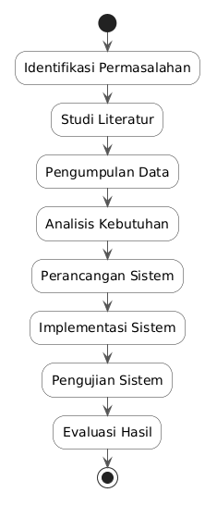
Gambar 2.1 Tahapan Penelitian

3.1.2 Penjelasan Tahapan Penelitian
Tahapan penelitian pada Gambar 3.1 dijelaskan sebagai berikut.

1. Identifikasi Permasalahan
Tahap pertama dilakukan dengan mengidentifikasi permasalahan yang terdapat pada sistem monitoring penerbangan yang berjalan saat ini. Permasalahan utama yang ditemukan adalah data posisi pesawat dan data radar cuaca masih berada pada sistem yang berbeda sehingga operator harus melakukan analisis secara manual menggunakan dua aplikasi yang terpisah. Kondisi tersebut menyebabkan proses pengambilan keputusan menjadi kurang efisien, terutama ketika menghadapi kondisi cuaca ekstrem.

2. Studi Literatur
Tahap studi literatur dilakukan dengan mempelajari berbagai referensi yang berkaitan dengan penelitian, antara lain buku Sistem Basis Data Terdistribusi, Sistem Informasi Geografis (GIS), jurnal mengenai ADS-B, radar cuaca, WebGIS, Redis, PostgreSQL/PostGIS, WebSocket, serta berbagai penelitian terdahulu yang relevan. Hasil studi literatur digunakan sebagai dasar dalam menentukan metode, arsitektur sistem, dan teknologi yang digunakan.

3. Pengumpulan Data
Tahap ini bertujuan memperoleh data yang diperlukan dalam pembangunan sistem. Data yang digunakan berasal dari dua sumber utama, yaitu data penerbangan ADS-B yang menyediakan informasi posisi pesawat secara real-time serta data radar cuaca BMKG yang menyediakan informasi kondisi atmosfer berdasarkan nilai reflektivitas (dBZ). Selain data primer, penelitian juga memanfaatkan data sekunder berupa dokumentasi teknis dan literatur ilmiah.

4. Analisis Kebutuhan
Setelah data diperoleh, dilakukan analisis terhadap kebutuhan sistem yang meliputi kebutuhan fungsional dan kebutuhan non-fungsional. Analisis ini bertujuan untuk menentukan fungsi-fungsi yang harus dimiliki oleh sistem serta spesifikasi teknis yang harus dipenuhi agar sistem dapat berjalan sesuai dengan tujuan penelitian.

5. Perancangan Sistem
Tahap perancangan dilakukan dengan menyusun arsitektur sistem berbasis Sistem Basis Data Terdistribusi. Perancangan meliputi desain arsitektur sistem, alur distribusi data, perancangan basis data, mekanisme Data Fusion, komunikasi menggunakan WebSocket, serta rancangan antarmuka WebGIS.

6. Implementasi Sistem
Tahap implementasi merupakan proses pembangunan sistem berdasarkan hasil perancangan yang telah dilakukan. Sistem dikembangkan menggunakan teknologi WebGIS dengan memanfaatkan Redis sebagai in-memory database, PostgreSQL/PostGIS sebagai basis data permanen, Fusion Engine sebagai pengolah data, serta WebSocket sebagai media komunikasi real-time.

7. Pengujian dan Evaluasi
Tahap terakhir adalah melakukan pengujian terhadap sistem yang telah dibangun. Pengujian dilakukan menggunakan System Acceptance Test (SAT/SAS) untuk memastikan seluruh fungsi sistem berjalan sesuai dengan kebutuhan, serta User Acceptance Test (UAT) untuk mengetahui tingkat penerimaan pengguna terhadap sistem yang dikembangkan. Hasil pengujian kemudian dianalisis sebagai dasar dalam mengevaluasi performa sistem serta menentukan rekomendasi pengembangan pada penelitian selanjutnya.

3.1.3 Alur Metodologi Penelitian
Hubungan antar tahapan penelitian dapat digambarkan melalui alur metodologi penelitian pada Gambar 3.2.
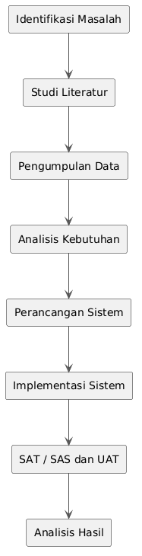
Gambar 3.2 Alur Metodologi Penelitian

3.2 Teknik Pengumpulan Data
Pengumpulan data merupakan salah satu tahapan penting dalam penelitian karena menentukan kualitas informasi yang digunakan sebagai dasar perancangan dan implementasi sistem. Pada penelitian ini, teknik pengumpulan data dilakukan melalui beberapa metode, yaitu observasi, studi literatur, dokumentasi, pengambilan data penerbangan (ADS-B), dan pengambilan data radar cuaca. Kombinasi beberapa teknik tersebut bertujuan untuk memperoleh data yang akurat, lengkap, dan sesuai dengan kebutuhan penelitian.

3.2.1 Observasi
Observasi dilakukan dengan mengamati secara langsung proses monitoring penerbangan dan pemantauan radar cuaca yang digunakan sebagai acuan dalam penelitian. Kegiatan observasi bertujuan untuk mengetahui alur kerja sistem yang berjalan, mengidentifikasi permasalahan yang dihadapi pengguna, serta menentukan kebutuhan sistem yang akan dikembangkan.
Hasil observasi menunjukkan bahwa proses monitoring penerbangan masih dilakukan menggunakan beberapa aplikasi yang berbeda. Informasi posisi pesawat diperoleh dari sistem ADS-B, sedangkan informasi kondisi cuaca diperoleh dari radar cuaca BMKG. Karena kedua informasi tersebut berada pada sistem yang berbeda, operator harus melakukan analisis secara manual untuk menentukan kondisi penerbangan yang aman.
Berdasarkan hasil observasi tersebut, penelitian ini mengusulkan pengembangan sistem monitoring berbasis WebGIS yang mampu mengintegrasikan kedua sumber data ke dalam satu tampilan menggunakan konsep Sistem Basis Data Terdistribusi.

3.2.2 Studi Literatur
Studi literatur dilakukan untuk memperoleh landasan teori yang berkaitan dengan penelitian. Literatur diperoleh dari berbagai sumber, antara lain buku, jurnal nasional, jurnal internasional, dokumentasi perangkat lunak, serta standar yang berkaitan dengan sistem monitoring penerbangan dan Sistem Basis Data Terdistribusi.
Beberapa referensi yang digunakan dalam penelitian ini disajikan pada Tabel 3.1.
Tabel 3-1 Referensi Studi Literatur
No | Jenis Literatur | Keterangan
1 | Buku | Sistem Basis Data Terdistribusi
2 | Buku | Sistem Informasi Geografis (GIS)
3 | Jurnal | WebGIS
4 | Jurnal | ADS-B dan Flight Tracking
5 | Jurnal | Weather Radar
6 | Dokumentasi | PostgreSQL
7 | Dokumentasi | PostGIS
8 | Dokumentasi | Redis
9 | Dokumentasi | WebSocket
10 | Dokumentasi | Leaflet.js

Literatur tersebut digunakan sebagai dasar dalam merancang arsitektur sistem, menentukan metode penelitian, memilih teknologi yang digunakan, serta menyusun metode pengujian sistem.

3.2.3 Dokumentasi
Teknik dokumentasi dilakukan dengan mengumpulkan berbagai dokumen yang berkaitan dengan penelitian. Dokumen tersebut meliputi dokumentasi teknis sistem, dokumentasi API, struktur basis data, serta dokumentasi konfigurasi perangkat lunak.
Dokumentasi yang digunakan dalam penelitian antara lain:
- Dokumentasi OpenSky Network
- Dokumentasi BMKG Radar Weather
- Dokumentasi Redis
- Dokumentasi PostgreSQL
- Dokumentasi PostGIS
- Dokumentasi WebSocket
- Dokumentasi Leaflet.js
Seluruh dokumentasi tersebut digunakan sebagai acuan dalam proses implementasi sistem.

3.2.4 Pengumpulan Data ADS-B
Data penerbangan diperoleh dari sistem Automatic Dependent Surveillance-Broadcast (ADS-B) yang menyediakan informasi posisi pesawat secara real-time. ADS-B merupakan teknologi pengawasan penerbangan yang memungkinkan pesawat mengirimkan informasi penerbangan secara otomatis kepada stasiun penerima di darat.
Data ADS-B diperoleh melalui layanan penyedia data penerbangan yang mendukung pertukaran data secara real-time menggunakan format JSON.
Informasi yang digunakan dalam penelitian disajikan pada Tabel 3.2.
Tabel 3.2 Struktur Data ADS-B
No | Nama Data | Keterangan
1 | Call Sign | Identitas penerbangan
2 | ICAO24 | Identitas unik pesawat
3 | Latitude | Posisi lintang
4 | Longitude | Posisi bujur
5 | Altitude | Ketinggian pesawat
6 | Ground Speed | Kecepatan pesawat
7 | Heading | Arah penerbangan
8 | Vertical Rate | Kecepatan naik/turun
9 | Timestamp | Waktu pembaruan data

3.2.5 Pengumpulan Data Radar Cuaca
Data radar cuaca diperoleh dari sistem radar cuaca BMKG yang menyediakan informasi kondisi atmosfer berdasarkan hasil pemantauan radar meteorologi.
Data yang digunakan berupa citra radar yang menunjukkan tingkat reflektivitas awan dalam satuan dBZ (Decibel Reflectivity).
Informasi radar yang digunakan disajikan pada Tabel 3.3.
Tabel 3-3 Struktur Data Radar Cuaca
No | Data | Keterangan
1 | Reflectivity (dBZ) | Intensitas hujan
2 | Latitude | Koordinat lintang
3 | Longitude | Koordinat bujur
4 | Radar Scan Time | Waktu pembaruan radar
5 | Radar Image | Citra radar
6 | Color Scale | Skala warna intensitas hujan

3.2.6 Integrasi Data
Setelah data ADS-B dan radar cuaca diperoleh, kedua data tersebut diproses menggunakan mekanisme Data Fusion. Proses integrasi dilakukan untuk menghasilkan informasi yang lebih lengkap dengan menggabungkan posisi pesawat dan kondisi cuaca pada lokasi yang sama.
Tahapan integrasi data meliputi:
- Pengambilan data ADS-B.
- Pengambilan data radar cuaca.
- Sinkronisasi waktu (Timestamp Matching).
- Penyelarasan koordinat (Spatial Alignment).
- Pembentukan data spasial dalam format GeoJSON.
- Penyimpanan data aktif pada Redis.
- Penyimpanan data historis pada PostgreSQL/PostGIS.
- Distribusi data ke WebGIS menggunakan WebSocket.
Diagram proses integrasi data ditunjukkan pada Gambar 3.3.
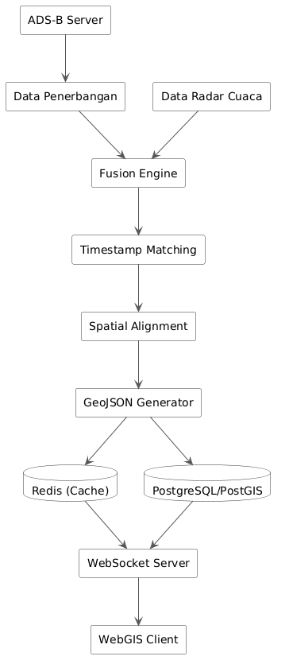
Gambar 4-1 Proses Integrasi Data pada Sistem Basis Data Terdistribusi

3.2.7 Hubungan Teknik Pengumpulan Data dengan Sistem Basis Data Terdistribusi
Pada penelitian ini, teknik pengumpulan data tidak hanya berfungsi untuk memperoleh informasi yang dibutuhkan, tetapi juga menjadi dasar penerapan konsep Sistem Basis Data Terdistribusi. Data penerbangan dan data radar cuaca berasal dari dua sumber yang berbeda sehingga memerlukan mekanisme integrasi sebelum dapat digunakan oleh sistem.
Konsep distribusi diterapkan melalui pemisahan fungsi pada setiap komponen sistem, yaitu sumber data, proses integrasi, penyimpanan data aktif, penyimpanan data historis, dan distribusi informasi kepada pengguna. Dengan pendekatan tersebut, sistem mampu mengelola data secara lebih efisien serta mendukung penyajian informasi secara real-time.

3.3 Analisis Kebutuhan Sistem
Analisis kebutuhan sistem dilakukan untuk mengidentifikasi fungsi-fungsi yang harus dimiliki oleh sistem agar dapat memenuhi tujuan penelitian. Tahapan ini bertujuan untuk menentukan spesifikasi perangkat lunak berdasarkan hasil observasi, studi literatur, dan kebutuhan pengguna. Analisis kebutuhan dibagi menjadi dua bagian, yaitu analisis sistem berjalan dan analisis sistem usulan.

3.3.1 Analisis Sistem Berjalan
Berdasarkan hasil observasi, proses monitoring penerbangan saat ini masih menggunakan dua sistem yang terpisah. Data posisi pesawat diperoleh melalui sistem ADS-B, sedangkan informasi cuaca diperoleh melalui radar cuaca BMKG. Kedua sistem tersebut belum terintegrasi sehingga operator harus melakukan analisis secara manual dengan membandingkan informasi dari dua tampilan yang berbeda.
Kondisi tersebut menimbulkan beberapa kendala, antara lain:
- Informasi posisi pesawat dan kondisi cuaca berada pada aplikasi yang berbeda sehingga memperlambat proses analisis.
- Operator harus melakukan sinkronisasi informasi secara manual untuk mengetahui hubungan antara posisi pesawat dan kondisi cuaca.
- Tidak tersedia media penyimpanan terpusat yang mampu mengintegrasikan data penerbangan dan data radar cuaca.
- Informasi yang diterima pengguna belum sepenuhnya bersifat real-time karena proses pengolahan masih dilakukan secara terpisah.
- Belum diterapkan konsep Sistem Basis Data Terdistribusi yang mampu mengelola data dari berbagai sumber secara efisien.
Kondisi sistem berjalan dapat digambarkan pada Gambar 3.4.
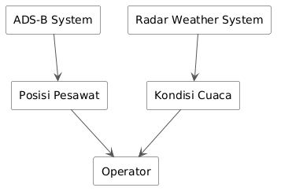
Gambar 3.4 Sistem Monitoring yang Berjalan

3.3.2 Analisis Sistem Usulan
Sistem yang diusulkan pada penelitian ini menerapkan konsep Sistem Basis Data Terdistribusi, di mana data dari beberapa sumber diproses dan disimpan pada komponen yang berbeda sesuai karakteristiknya.
Data ADS-B dan radar cuaca akan diterima oleh Fusion Engine untuk dilakukan sinkronisasi waktu (timestamp matching) dan penyelarasan koordinat (spatial alignment). Data hasil integrasi kemudian disimpan pada Redis sebagai media penyimpanan sementara dan PostgreSQL/PostGIS sebagai basis data permanen. Selanjutnya data didistribusikan secara real-time menggunakan WebSocket dan ditampilkan melalui WebGIS.
Arsitektur sistem usulan ditunjukkan pada Gambar 3.5.
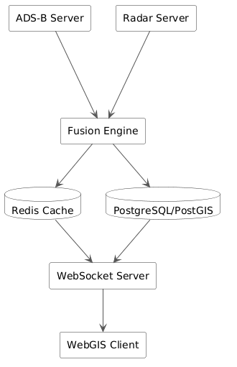
Gambar 3.5 Sistem Usulan

3.3.3 Analisis Kebutuhan Fungsional
Kebutuhan fungsional merupakan fungsi-fungsi utama yang harus dimiliki oleh sistem agar dapat berjalan sesuai dengan tujuan penelitian.
Tabel 3.4 menunjukkan kebutuhan fungsional sistem.
Tabel 3.4 Kebutuhan Fungsional
Kode | Kebutuhan Fungsional | Deskripsi
FR-01 | Login | Sistem menyediakan autentikasi pengguna
FR-02 | Monitoring ADS-B | Sistem menerima data posisi pesawat secara real-time
FR-03 | Monitoring Radar | Sistem menerima data radar cuaca
FR-04 | Data Fusion | Sistem mengintegrasikan data ADS-B dan radar cuaca
FR-05 | Redis Cache | Sistem menyimpan data aktif pada Redis
FR-06 | PostgreSQL | Sistem menyimpan data historis
FR-07 | WebSocket | Sistem mengirimkan data secara real-time
FR-08 | WebGIS | Sistem menampilkan hasil monitoring pada peta
FR-09 | Dashboard | Sistem menampilkan statistik monitoring
FR-10 | Riwayat Data | Sistem menyimpan histori monitoring

3.3.4 Analisis Kebutuhan Non-Fungsional
Selain kebutuhan fungsional, sistem juga harus memenuhi kebutuhan non-fungsional yang berkaitan dengan performa, keamanan, dan kemudahan penggunaan.
Tabel 3.5 Kebutuhan Non-Fungsional
Aspek | Kebutuhan
Performance | Waktu respon kurang dari 2 detik
Availability | Sistem dapat diakses selama server aktif
Reliability | Data tersimpan dengan baik tanpa kehilangan informasi
Security | Login menggunakan autentikasi pengguna
Scalability | Mudah dikembangkan jika jumlah pengguna bertambah
Maintainability | Mudah dilakukan pemeliharaan
Compatibility | Dapat dijalankan melalui browser modern

3.3.5 Analisis Kebutuhan Perangkat Keras
Perangkat keras yang digunakan untuk menjalankan sistem ditunjukkan pada Tabel 3.6.
Tabel 3.6 Kebutuhan Perangkat Keras
Perangkat | Spesifikasi Minimum
Processor | Intel Core i5 atau setara
RAM | 8 GB
Storage | SSD 256 GB
Network | Ethernet / Internet
Monitor | Resolusi Full HD

3.3.6 Analisis Kebutuhan Perangkat Lunak
Perangkat lunak yang digunakan dalam penelitian disajikan pada Tabel 3.7.
Tabel 3.7 Kebutuhan Perangkat Lunak
Perangkat Lunak | Fungsi
Ubuntu Server / Windows | Sistem Operasi
PHP | Backend
JavaScript | Frontend
Leaflet.js | WebGIS
Redis | In-Memory Database
PostgreSQL | Database
PostGIS | Basis Data Spasial
WebSocket | Komunikasi Real-Time
Visual Studio Code | Editor Program
Google Chrome | Pengujian Sistem

3.3.7 Analisis Implementasi Sistem Basis Data Terdistribusi
Penelitian ini menerapkan konsep Sistem Basis Data Terdistribusi melalui pemisahan fungsi setiap komponen sistem sehingga proses pengolahan data dapat dilakukan secara efisien. Implementasi konsep tersebut ditunjukkan pada Tabel 3.8.
Tabel 3.8 Implementasi Konsep Sistem Basis Data Terdistribusi
Konsep SBDT | Implementasi pada Sistem
Distributed Data Source | Data berasal dari ADS-B dan Radar Cuaca
Distributed Processing | Fusion Engine mengolah data dari dua sumber
Distributed Storage | Redis untuk data aktif dan PostgreSQL/PostGIS untuk data historis
Distributed Communication | WebSocket mendistribusikan data ke client
Client–Server Architecture | WebGIS mengakses data melalui server aplikasi
Data Synchronization | Sinkronisasi dilakukan berdasarkan timestamp dan koordinat geografis
Berdasarkan analisis tersebut, sistem yang dikembangkan telah menerapkan prinsip-prinsip Sistem Basis Data Terdistribusi melalui integrasi berbagai sumber data, pemrosesan data secara terdistribusi, penyimpanan data pada beberapa media sesuai karakteristiknya, serta distribusi informasi secara real-time kepada pengguna.

3.4 Perancangan Sistem
Perancangan sistem merupakan tahapan untuk menentukan arsitektur, alur proses, komunikasi antar komponen, serta mekanisme pengelolaan data yang akan diterapkan pada sistem monitoring penerbangan. Pada penelitian ini, sistem dirancang menggunakan konsep Sistem Basis Data Terdistribusi (Distributed Database System) sehingga setiap komponen memiliki fungsi yang berbeda namun saling terhubung melalui jaringan komputer.
Penerapan sistem basis data terdistribusi dilakukan dengan memisahkan proses pengambilan data, pemrosesan data, penyimpanan data, dan distribusi informasi ke dalam beberapa komponen yang bekerja secara terintegrasi. Dengan pendekatan ini, sistem mampu menangani data yang berasal dari beberapa sumber secara real-time tanpa membebani satu server saja.
Tahapan perancangan sistem terdiri atas:
- Perancangan Arsitektur Sistem
- Perancangan Arsitektur Basis Data
- Perancangan Fusion Engine
- Perancangan Komunikasi Data
- Perancangan Distribusi Data
- Perancangan Antarmuka Sistem

3.4.1 Arsitektur Sistem Terdistribusi
Arsitektur sistem dirancang menggunakan model Client–Server yang menerapkan konsep Sistem Basis Data Terdistribusi. Pada arsitektur ini, data berasal dari beberapa server yang berbeda, kemudian diproses oleh Fusion Engine, disimpan pada media penyimpanan yang sesuai, dan selanjutnya didistribusikan kepada pengguna melalui WebSocket.
Arsitektur sistem yang diusulkan ditunjukkan pada Gambar 3.6.
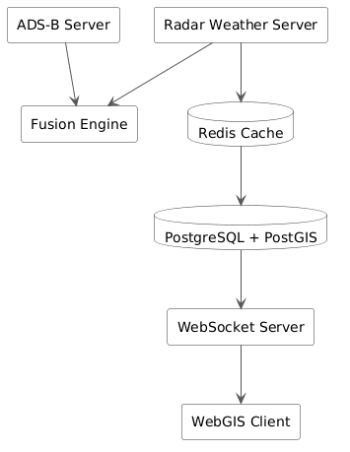
Gambar 3.6 Arsitektur Sistem Monitoring Berbasis Sistem Basis Data Terdistribusi
Berdasarkan Gambar 3.6, sistem terdiri atas tujuh komponen utama yang saling berkomunikasi melalui jaringan komputer.
a. ADS-B Server
ADS-B Server bertugas menerima data telemetri penerbangan yang dikirim oleh pesawat secara real-time. Data yang diterima meliputi:
- Call Sign
- Latitude
- Longitude
- Altitude
- Ground Speed
- Heading
- Timestamp
Server ini menjadi sumber utama informasi posisi pesawat.
b. Radar Weather Server
Radar Weather Server bertugas menyediakan data meteorologi yang berasal dari radar cuaca BMKG.
Informasi yang diterima meliputi:
- Reflektivitas (dBZ)
- Scan Time
- Koordinat Radar
- Layer Radar
Data tersebut digunakan sebagai dasar analisis kondisi cuaca di sekitar jalur penerbangan.
c. Fusion Engine
Fusion Engine merupakan pusat pemrosesan data (processing node) yang bertugas mengintegrasikan data dari ADS-B dan Radar Weather Server.
Fusion Engine melakukan tiga proses utama, yaitu:
- Timestamp Matching
- Spatial Alignment
- GeoJSON Generation
Hasil pemrosesan kemudian diteruskan ke sistem penyimpanan.
d. Redis Cache
Redis digunakan sebagai In-Memory Database yang berfungsi menyimpan data aktif.
Karena seluruh data disimpan di memori, proses baca dan tulis data dapat dilakukan dengan sangat cepat.
Redis menyimpan:
- Posisi pesawat aktif
- Session pengguna
- Data hasil Fusion
- Data sementara WebSocket
e. PostgreSQL + PostGIS
PostgreSQL digunakan sebagai basis data permanen.
Seluruh data historis disimpan pada PostgreSQL.
Ekstensi PostGIS digunakan untuk menyimpan data spasial seperti koordinat pesawat dan area radar cuaca.
f. WebSocket Server
WebSocket berfungsi sebagai media komunikasi dua arah antara server dan client.
Setiap terjadi perubahan data pada Redis, WebSocket akan mengirimkan informasi terbaru kepada seluruh pengguna tanpa perlu melakukan proses refresh.
g. WebGIS Client
WebGIS merupakan antarmuka utama sistem yang digunakan oleh operator.
WebGIS menampilkan:
- Posisi pesawat
- Radar Cuaca
- Status Penerbangan
- Informasi Cuaca
- Dashboard Monitoring

3.4.2 Diagram Deployment Sistem
Deployment Diagram digunakan untuk menggambarkan hubungan antara perangkat keras dan perangkat lunak yang digunakan dalam sistem.
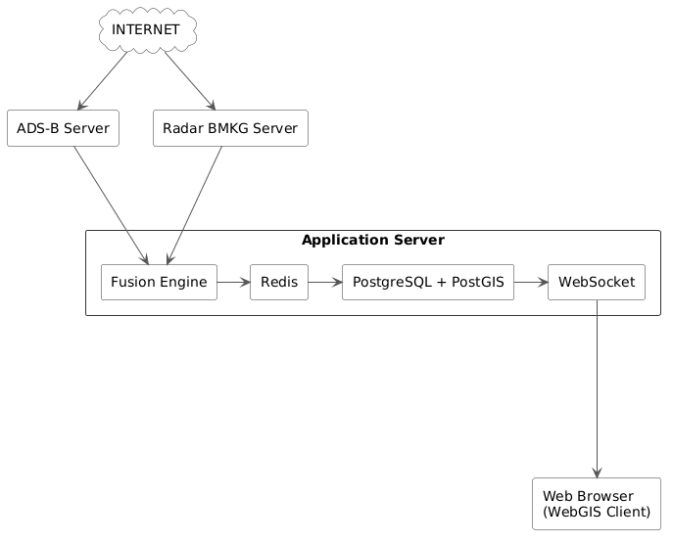
Gambar 3.7 Deployment Diagram Sistem

3.4.3 Arsitektur Client–Server
Sistem menggunakan arsitektur Client–Server.
Server bertanggung jawab melakukan:
- Pengolahan data
- Penyimpanan data
- Distribusi data
Client bertanggung jawab:
- Menampilkan data
- Monitoring
- Interaksi pengguna
Diagram Client–Server ditunjukkan pada Gambar 3.8.
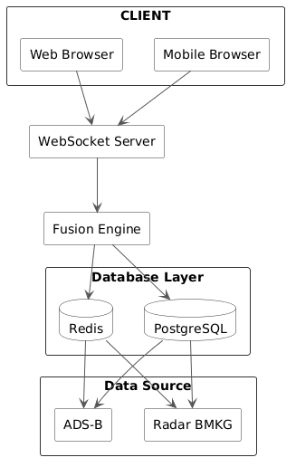
Gambar 3.8 Arsitektur Client–Server

3.4.4 Implementasi Konsep Sistem Basis Data Terdistribusi
Penelitian ini menerapkan konsep Sistem Basis Data Terdistribusi melalui pemisahan fungsi setiap komponen sehingga pengolahan data dilakukan secara terdistribusi.
Implementasi konsep tersebut ditunjukkan pada Tabel 3.9.

Tabel 3.9 Implementasi Konsep Data Terdistribusi
Konsep | Implementasi
Distributed Data Source | ADS-B Server dan Radar BMKG berada pada sumber data yang berbeda.
Distributed Processing | Fusion Engine memproses data dari kedua sumber secara terintegrasi.
Distributed Storage | Redis digunakan untuk data aktif dan PostgreSQL/PostGIS untuk data permanen.
Distributed Communication | WebSocket mendistribusikan data ke seluruh client secara real-time.
Client–Server | WebGIS berfungsi sebagai client yang mengakses layanan dari server.
Data Synchronization | Sinkronisasi dilakukan menggunakan timestamp dan koordinat geografis.
Penerapan konsep tersebut memungkinkan sistem mengolah data dari berbagai sumber secara efisien sehingga informasi yang diterima pengguna selalu mutakhir (real-time).

3.4.5 Perancangan Fusion Engine
Fusion Engine merupakan komponen utama (core processing module) yang berfungsi sebagai pusat integrasi data antara sistem pelacakan penerbangan ADS-B dengan sistem radar cuaca BMKG. Modul ini bertanggung jawab melakukan sinkronisasi data dari dua sumber yang berbeda sehingga menghasilkan informasi yang dapat digunakan oleh sistem monitoring secara real-time.
Pada penelitian ini, Fusion Engine dikembangkan menggunakan pendekatan distributed processing, di mana setiap data yang diterima dari ADS-B Server dan Radar Weather Server diproses secara independen sebelum dilakukan proses penggabungan (data fusion). Dengan pendekatan tersebut, proses pengolahan data menjadi lebih efisien karena setiap sumber data memiliki karakteristik yang berbeda, baik dari sisi format data maupun interval pembaruannya.
Secara umum, proses kerja Fusion Engine terdiri atas lima tahapan utama, yaitu:
- Akuisisi Data ADS-B
- Akuisisi Data Radar Cuaca
- Sinkronisasi Waktu (Timestamp Matching)
- Penyelarasan Koordinat (Spatial Alignment)
- Pembentukan Data Geospasial (GeoJSON)
Diagram alur kerja Fusion Engine ditunjukkan pada Gambar 3.9.
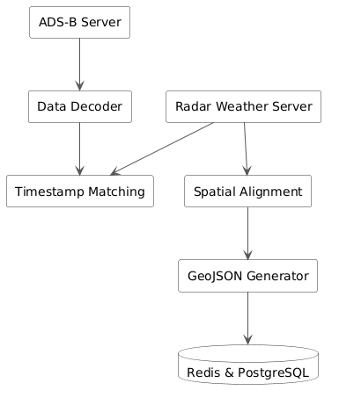
Gambar 3.9 Arsitektur Fusion Engine

a. Akuisisi Data ADS-B
Tahap pertama adalah menerima data penerbangan dari ADS-B Server. Data yang diterima berupa paket data berformat JSON yang berisi informasi posisi pesawat, identitas penerbangan, kecepatan, arah penerbangan, dan waktu pengiriman data.
Data tersebut selanjutnya diproses oleh Data Decoder untuk memastikan bahwa seluruh atribut yang diperlukan tersedia sebelum dilakukan proses integrasi.

b. Akuisisi Data Radar Cuaca
Tahap berikutnya adalah menerima data radar cuaca yang diperoleh dari BMKG. Data radar berisi informasi spasial mengenai kondisi atmosfer yang direpresentasikan dalam bentuk nilai reflektivitas (dBZ) beserta waktu pemindaian radar.

c. Timestamp Matching
Karena data ADS-B diperbarui setiap beberapa detik sedangkan data radar cuaca diperbarui secara periodik, maka diperlukan proses sinkronisasi waktu (timestamp matching). Proses ini bertujuan untuk memastikan bahwa data posisi pesawat dipasangkan dengan data radar cuaca yang memiliki waktu pengamatan paling sesuai.

d. Spatial Alignment
Setelah waktu data sesuai, langkah berikutnya adalah melakukan penyelarasan koordinat geografis (spatial alignment). Tahapan ini memastikan bahwa koordinat pesawat dan koordinat radar berada pada sistem referensi geografis yang sama sehingga dapat divisualisasikan secara akurat pada peta.

e. GeoJSON Generator
Tahap terakhir adalah membentuk data spasial dalam format GeoJSON. Format ini dipilih karena kompatibel dengan berbagai pustaka WebGIS seperti Leaflet.js sehingga dapat langsung ditampilkan pada antarmuka pengguna.

3.4.6 Perancangan Basis Data
Perancangan basis data dilakukan untuk mendukung proses penyimpanan data secara efisien sesuai dengan konsep Sistem Basis Data Terdistribusi. Penelitian ini menggunakan dua jenis basis data yang memiliki fungsi berbeda, yaitu Redis dan PostgreSQL/PostGIS.
Arsitektur basis data ditunjukkan pada Gambar 3.10.
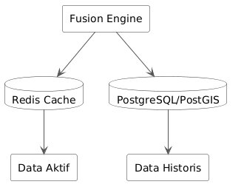
Gambar 3.10 Arsitektur Basis Data
Redis digunakan sebagai media penyimpanan sementara (cache) untuk menyimpan data yang sering berubah, sedangkan PostgreSQL/PostGIS digunakan sebagai penyimpanan permanen untuk data historis dan data spasial.

a. Perancangan Redis
Redis digunakan untuk mempercepat proses akses data yang bersifat real-time.
Data yang disimpan pada Redis meliputi:
Tabel 3.10 Struktur Data Redis
Key | Data
aircraft_active | Posisi pesawat aktif
websocket_session | Session pengguna
fusion_cache | Data hasil fusion
dashboard_cache | Statistik dashboard
Dengan penyimpanan di memori, Redis mampu mengurangi beban akses terhadap basis data utama.

b. Perancangan PostgreSQL/PostGIS
PostgreSQL berfungsi sebagai basis data utama yang menyimpan seluruh data historis.
Struktur tabel utama ditunjukkan pada Tabel 3.11.
Tabel 3.11 Tabel Aircraft
Field | Tipe Data
id | SERIAL
callsign | VARCHAR(20)
latitude | DOUBLE
longitude | DOUBLE
altitude | INTEGER
speed | INTEGER
heading | INTEGER
timestamp | TIMESTAMP

Tabel 3.12 Tabel Radar
Field | Tipe Data
id | SERIAL
reflectivity | FLOAT
latitude | DOUBLE
longitude | DOUBLE
scan_time | TIMESTAMP

Tabel 3.13 Tabel Fusion
Field | Tipe Data
id | SERIAL
aircraft_id | INTEGER
radar_id | INTEGER
risk_level | VARCHAR(20)
geometry | GEOMETRY
created_at | TIMESTAMP

c. Entity Relationship Diagram (ERD)
Hubungan antar tabel digambarkan pada Gambar 3.11.
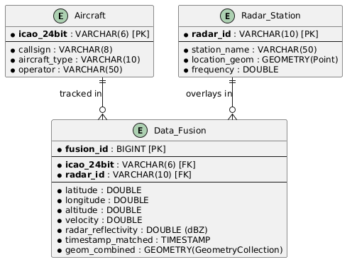
Gambar 3.11 Entity Relationship Diagram

3.4.7 Perancangan Distribusi Data
Perancangan distribusi data dilakukan untuk memastikan bahwa informasi dari beberapa sumber dapat diterima oleh pengguna secara real-time. Pada penelitian ini digunakan pendekatan publish-subscribe melalui WebSocket sehingga server dapat mengirimkan data secara langsung kepada seluruh pengguna yang sedang terhubung.
Diagram distribusi data ditunjukkan pada Gambar 3.12.
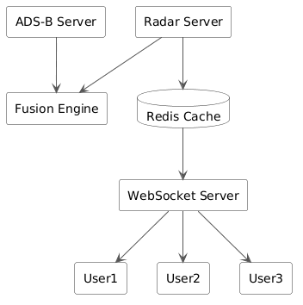
Gambar 3.12 Distribusi Data Menggunakan WebSocket

3.5 Perancangan Unified Modeling Language (UML)
Unified Modeling Language (UML) merupakan bahasa pemodelan standar yang digunakan untuk menggambarkan struktur dan perilaku suatu sistem perangkat lunak. Pada penelitian ini, UML digunakan untuk memvisualisasikan kebutuhan sistem, interaksi antar pengguna dan sistem, alur proses bisnis, serta hubungan antar komponen sebelum dilakukan implementasi.
Diagram UML yang digunakan pada penelitian ini terdiri atas:
- Use Case Diagram
- Activity Diagram
- Sequence Diagram
- Class Diagram

3.5.1 Use Case Diagram
Use Case Diagram digunakan untuk menggambarkan interaksi antara aktor dengan sistem yang dikembangkan. Aktor utama dalam sistem adalah Administrator dan Operator.
Administrator memiliki hak akses penuh terhadap sistem, sedangkan Operator hanya melakukan monitoring data penerbangan dan cuaca.
Diagram Use Case ditunjukkan pada Gambar 3.13.
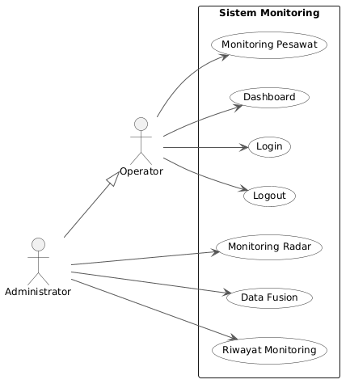
Gambar 3.13 Use Case Diagram Sistem

3.5.2 Activity Diagram
Activity Diagram digunakan untuk menggambarkan alur aktivitas sistem mulai dari pengguna melakukan login hingga sistem menampilkan hasil monitoring.
Diagram aktivitas ditunjukkan pada Gambar 3.14.
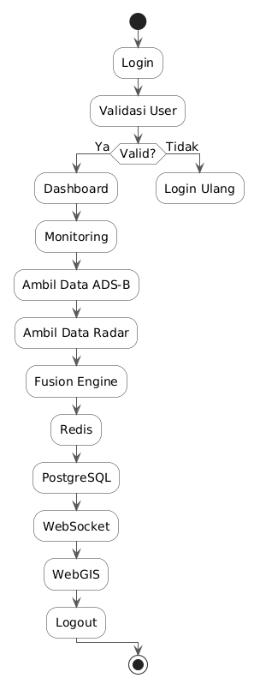
Gambar 3.14 Activity Diagram

3.5.3 Sequence Diagram
Sequence Diagram menggambarkan urutan komunikasi antar objek dalam sistem.
Diagram Sequence ditunjukkan pada Gambar 3.15.
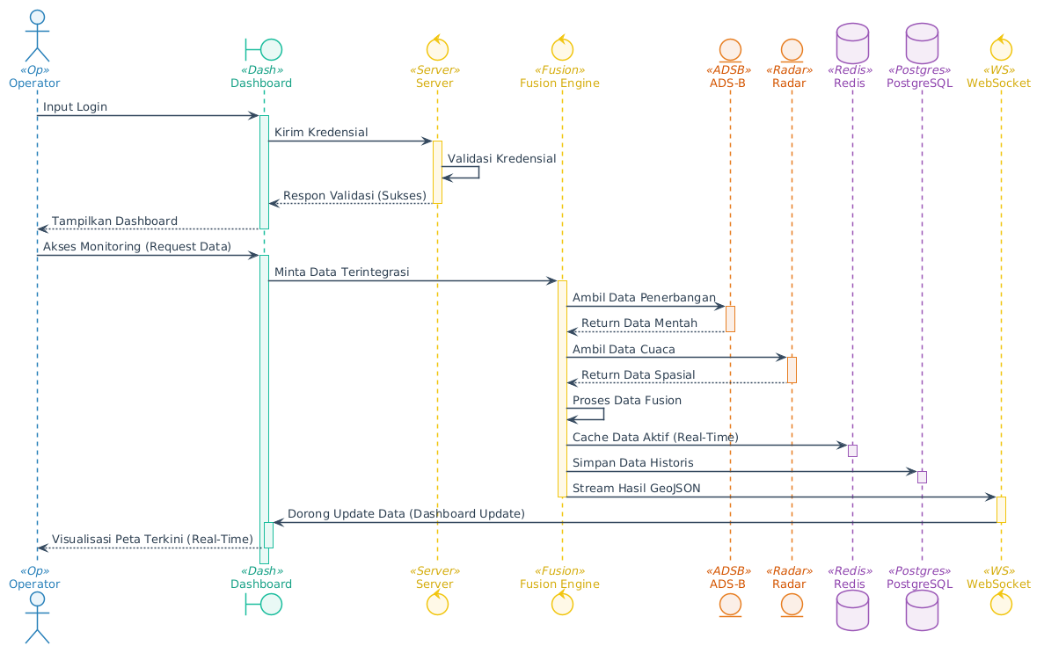
Gambar 3.15 Sequence Diagram
Penjelasan Sequence
Urutan proses sebagai berikut.
- Operator melakukan login.
- Server melakukan validasi pengguna.
- Dashboard meminta data monitoring.
- Fusion Engine mengambil data ADS-B.
- Fusion Engine mengambil data Radar.
- Fusion Engine melakukan integrasi data.
- Data aktif disimpan pada Redis.
- Data historis disimpan pada PostgreSQL.
- WebSocket mengirimkan data ke Dashboard.
- Dashboard memperbarui tampilan secara otomatis.

3.5.4 Class Diagram
Class Diagram digunakan untuk menggambarkan struktur kelas yang membentuk sistem.
Diagram Class ditunjukkan pada Gambar 3.16.
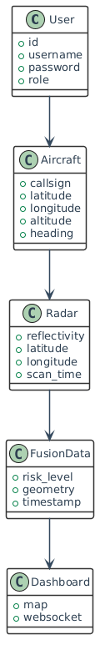
Gambar 3.16 Class Diagram

3.5.5 Hubungan UML dengan Sistem Basis Data Terdistribusi
Diagram UML yang dirancang tidak hanya menggambarkan struktur perangkat lunak, tetapi juga menunjukkan implementasi konsep Sistem Basis Data Terdistribusi.
Hubungan tersebut disajikan pada Tabel 3.15.
Tabel 3.15 Hubungan UML dengan Konsep Data Terdistribusi
Diagram | Implementasi SBDT
Use Case | Menggambarkan interaksi pengguna terhadap sistem terdistribusi
Activity | Menunjukkan alur distribusi data dari beberapa sumber
Sequence | Menjelaskan komunikasi antar node secara real-time
Class | Menjelaskan struktur objek yang digunakan dalam pengelolaan data terdistribusi

3.6 Implementasi Sistem Basis Data Terdistribusi
Berdasarkan hasil perancangan yang telah dilakukan, sistem monitoring penerbangan menerapkan konsep Sistem Basis Data Terdistribusi melalui beberapa komponen yang saling terhubung.
Implementasi konsep tersebut dirangkum pada Tabel 3.16.
Tabel 3.16 Ringkasan Implementasi Data Terdistribusi
Komponen | Implementasi
Distributed Data Source | ADS-B Server dan Radar BMKG
Distributed Processing | Fusion Engine
Distributed Storage | Redis dan PostgreSQL/PostGIS
Distributed Communication | WebSocket
Distributed Visualization | WebGIS
Spatial Database | PostGIS
Data Integration | Fusion Engine
Real-Time Communication | WebSocket
Cache Database | Redis

HASIL DAN PEMBAHASAN

Data Hasil Penelitian
4.1.1 Hasil Implementasi Rancangan Sistem
Berdasarkan hasil analisis kebutuhan dan perancangan sistem yang telah dijelaskan pada BAB III, diperoleh sebuah prototype sistem monitoring penerbangan berbasis WebGIS yang menerapkan konsep Sistem Basis Data Terdistribusi (Distributed Database System). Prototype ini dirancang untuk mengintegrasikan data penerbangan ADS-B dan data radar cuaca BMKG ke dalam satu platform monitoring sehingga memudahkan pengguna dalam memperoleh informasi penerbangan dan kondisi cuaca secara bersamaan.
Implementasi rancangan dilakukan dengan menyusun beberapa komponen utama sistem yang saling terhubung melalui jaringan komputer. Setiap komponen memiliki fungsi yang berbeda sesuai dengan konsep distribusi data, yaitu sebagai penyedia data (data source), pemroses data (processing node), media penyimpanan (storage node), dan media penyajian informasi (presentation layer).
Arsitektur implementasi prototype ditunjukkan pada Gambar 4.1.

Gambar 4.1 Prototype Arsitektur Sistem Monitoring Penerbangan Berbasis Sistem Basis Data Terdistribusi
Prototype tersebut menunjukkan bahwa sistem dirancang untuk mengintegrasikan dua sumber data yang berbeda, yaitu ADS-B dan Radar Cuaca BMKG, kemudian diproses oleh Fusion Engine sebelum disimpan pada Redis dan PostgreSQL/PostGIS. Selanjutnya, data didistribusikan kepada pengguna melalui WebSocket dan divisualisasikan menggunakan WebGIS.

4.1.2 Hasil Implementasi Prototype Antarmuka Sistem
Sebagai implementasi rancangan, dibuat prototype antarmuka sistem yang menggambarkan bagaimana pengguna akan berinteraksi dengan aplikasi. Prototype dirancang menggunakan prinsip antarmuka yang sederhana, responsif, dan mudah digunakan.
Prototype terdiri atas beberapa halaman utama, yaitu:
- Halaman Login
- Dashboard Monitoring
- Halaman Monitoring Penerbangan
- Halaman Radar Cuaca
- Halaman Riwayat Monitoring

A. Prototype Halaman Login
Halaman login berfungsi sebagai media autentikasi pengguna sebelum mengakses sistem monitoring. Pengguna diwajibkan memasukkan username dan password yang telah terdaftar.
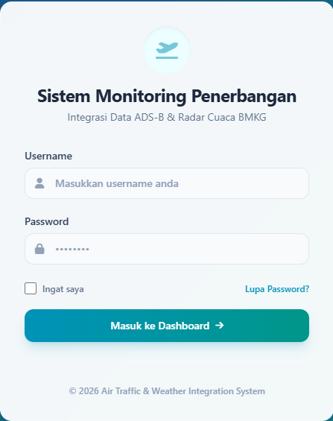
Gambar 4.2 Prototype Halaman Login
Prototype halaman login dirancang sederhana dengan tujuan memberikan kemudahan akses sekaligus menjaga keamanan sistem.

B. Prototype Dashboard Monitoring
Dashboard merupakan halaman utama setelah pengguna berhasil melakukan autentikasi. Dashboard dirancang untuk menampilkan informasi ringkas mengenai kondisi sistem secara keseluruhan.
Informasi yang ditampilkan pada dashboard meliputi:
- jumlah pesawat yang sedang dipantau;
- status koneksi ADS-B;
- status Radar Cuaca BMKG;
- status Redis;
- status PostgreSQL/PostGIS;
- status WebSocket;
- statistik monitoring.

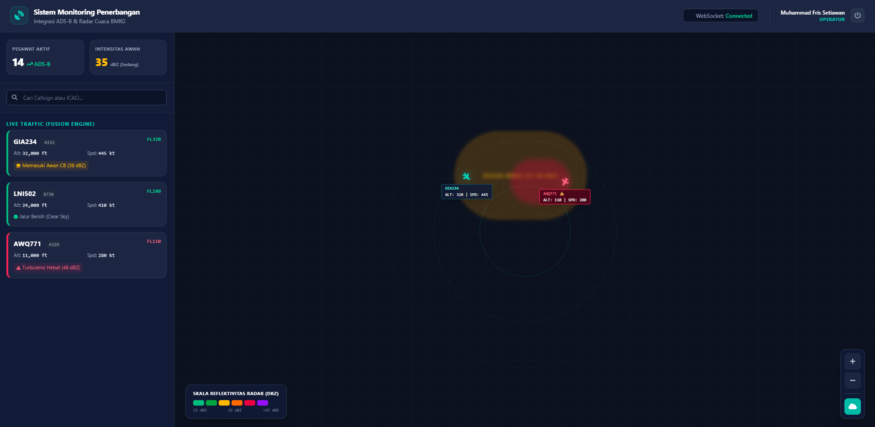
Gambar 4.3 Prototype Dashboard Monitoring
Dashboard dirancang agar operator dapat mengetahui kondisi sistem secara cepat melalui tampilan visual yang informatif.
C. Prototype Monitoring Penerbangan
Halaman monitoring menampilkan posisi pesawat pada peta digital berbasis WebGIS. Setiap pesawat direpresentasikan dalam bentuk marker yang dilengkapi informasi identitas penerbangan, arah penerbangan, kecepatan, dan ketinggian.

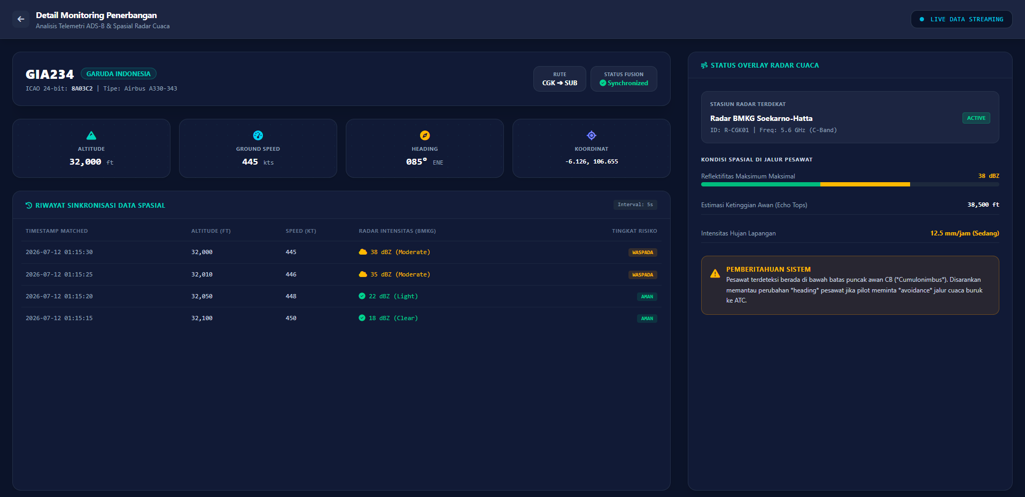
Gambar 4.4 Prototype Monitoring Penerbangan
Pada prototype ini juga ditampilkan lintasan penerbangan (flight trail) sehingga pergerakan pesawat dapat diamati dengan lebih mudah.
D. Prototype Radar Cuaca
Prototype radar cuaca menampilkan layer citra radar BMKG pada peta digital. Informasi radar divisualisasikan menggunakan skala warna berdasarkan nilai reflektivitas (dBZ).
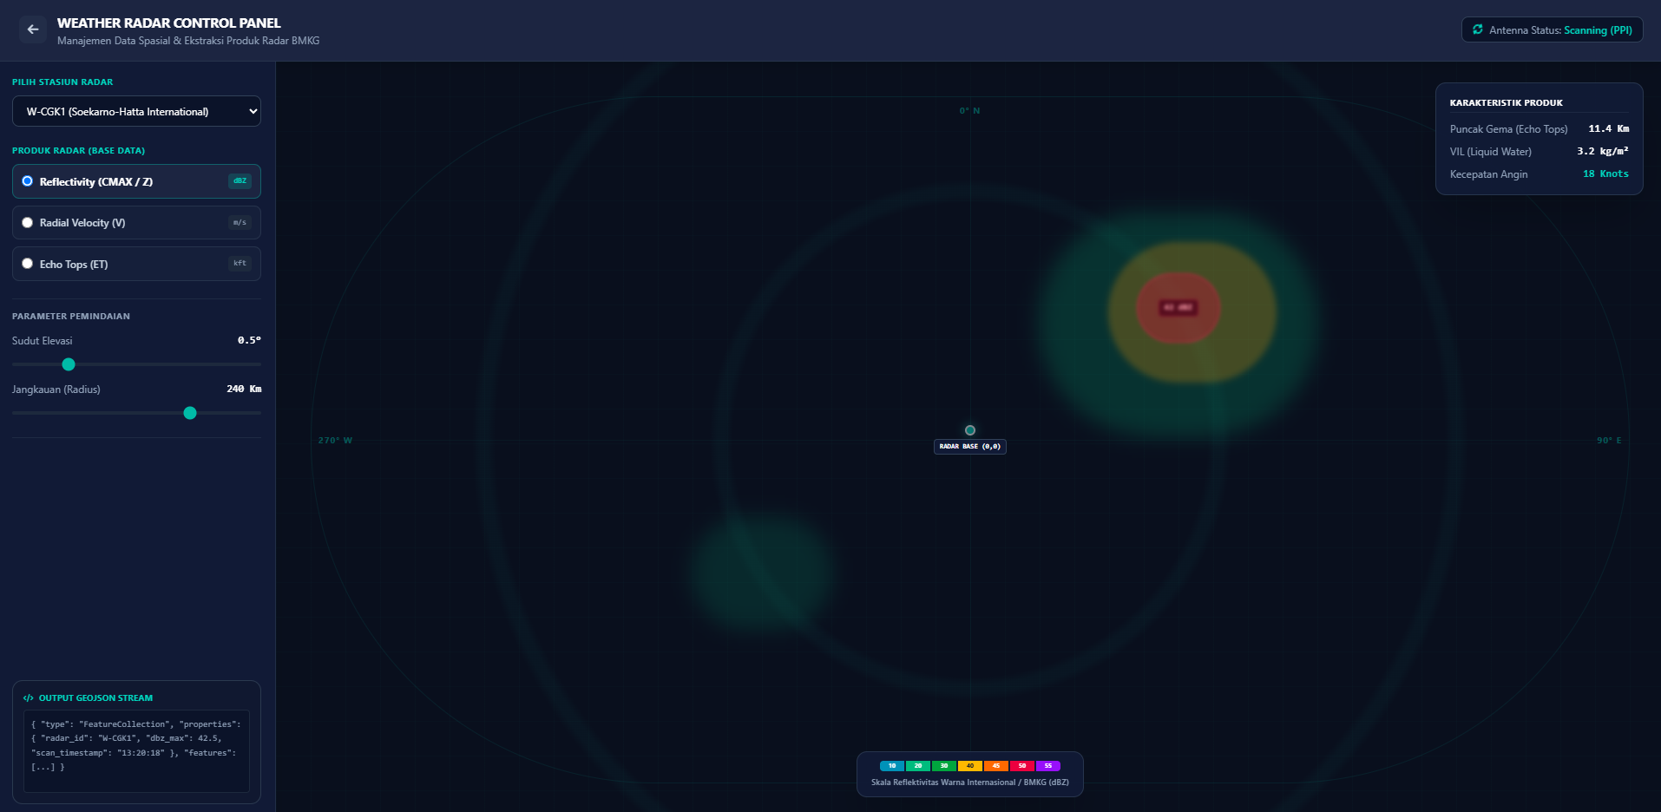
Gambar 4.5 Prototype Radar Cuaca
Layer radar berfungsi sebagai informasi tambahan bagi operator dalam menganalisis kondisi cuaca di sekitar jalur penerbangan.
E. Prototype Integrasi Data
Prototype integrasi data merupakan tampilan utama yang menggabungkan informasi posisi pesawat dan radar cuaca dalam satu antarmuka.
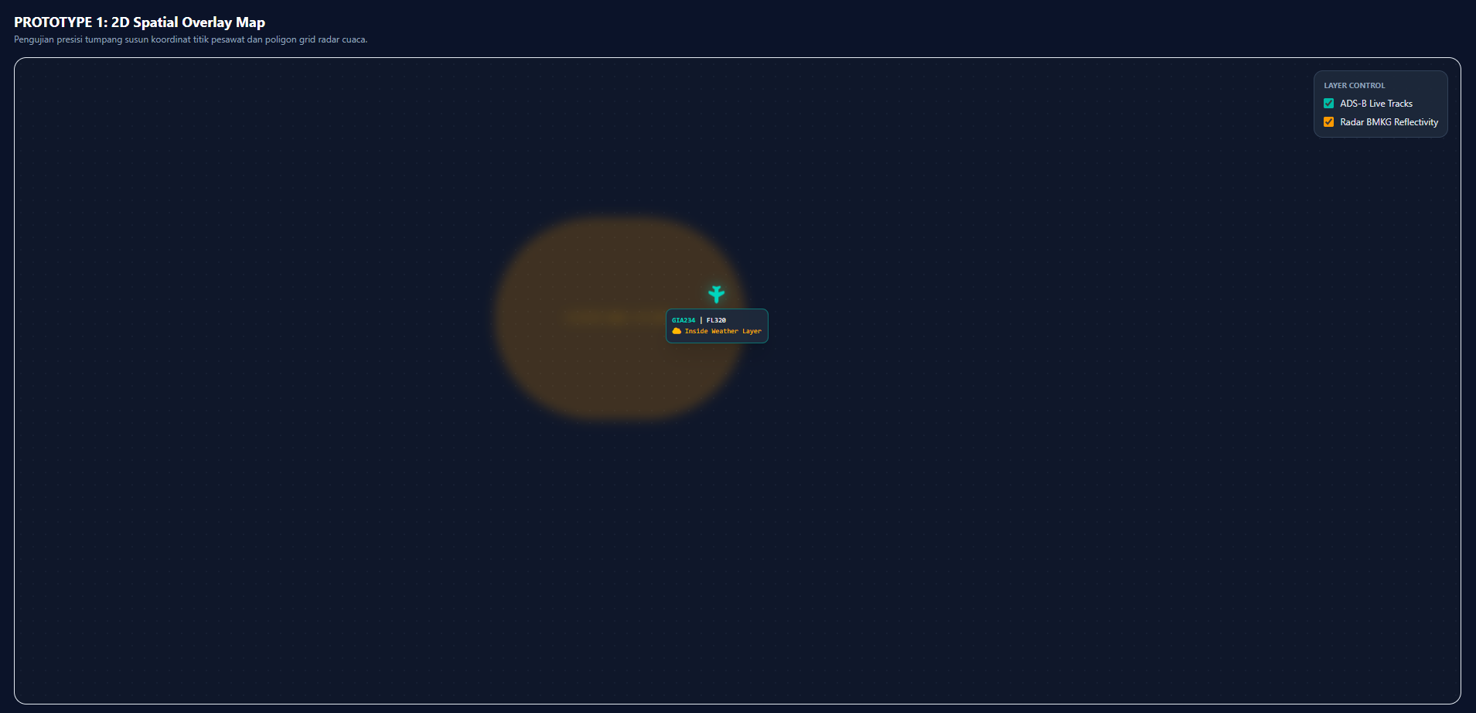
Gambar 4.6 Prototype Integrasi ADS-B dan Radar Cuaca
Melalui prototype ini, operator dapat mengetahui kondisi cuaca yang berada di sekitar jalur penerbangan sehingga proses monitoring menjadi lebih efektif.

4.1.3 Hasil Perancangan Basis Data
Sebagai implementasi konsep Sistem Basis Data Terdistribusi, penelitian ini menggunakan dua jenis basis data yang memiliki fungsi berbeda.
Redis
Redis dirancang sebagai in-memory database yang digunakan untuk menyimpan data aktif, antara lain:
- posisi pesawat aktif;
- session pengguna;
- cache dashboard;
- data sementara hasil integrasi.

PostgreSQL/PostGIS
PostgreSQL dengan ekstensi PostGIS dirancang sebagai media penyimpanan permanen yang digunakan untuk menyimpan:
- data pesawat;
- data radar cuaca;
- data hasil integrasi;
- riwayat monitoring.
Hubungan penggunaan kedua basis data tersebut ditunjukkan pada Gambar 4.7.
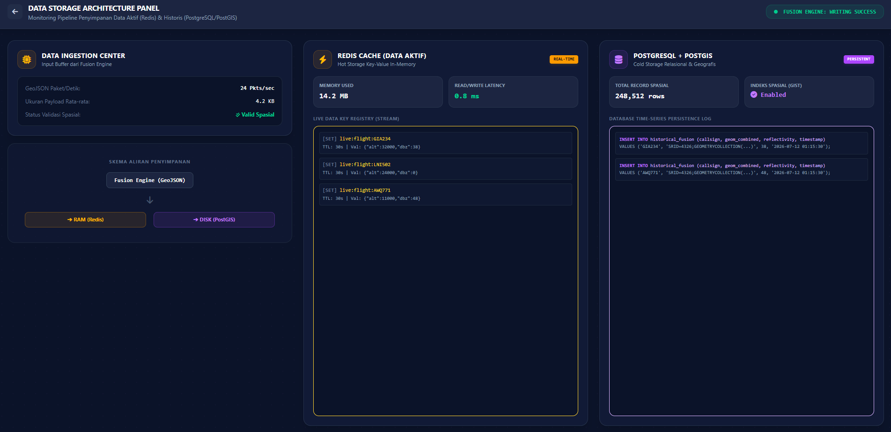
Gambar 4.7 Prototype Arsitektur Penyimpanan Data

4.1.4 Hasil Implementasi Distribusi Data
Implementasi distribusi data dirancang menggunakan protokol WebSocket agar informasi dapat dikirimkan secara real-time kepada seluruh pengguna yang sedang terhubung.
Alur distribusi data terdiri atas tahapan berikut:
- ADS-B Server mengirimkan data posisi pesawat.
- Radar BMKG mengirimkan data cuaca.
- Fusion Engine mengintegrasikan kedua sumber data.
- Redis menyimpan data aktif.
- PostgreSQL/PostGIS menyimpan data historis.
- WebSocket mendistribusikan data kepada WebGIS.
- WebGIS menampilkan hasil monitoring.

Gambar 4.8 Prototype Distribusi Data Menggunakan WebSocket
Prototype ini menunjukkan bahwa komunikasi antar komponen dirancang mengikuti prinsip distribusi data sehingga sistem mampu mendukung penyajian informasi secara real-time.

4.1.5 Ringkasan Hasil Implementasi Prototype
Ringkasan implementasi prototype disajikan pada Tabel 4.1.
Tabel 4.1 Ringkasan Hasil Implementasi Prototype
No | Komponen | Hasil Implementasi
1 | ADS-B Server | Prototype berhasil dirancang
2 | Radar Cuaca BMKG | Prototype berhasil dirancang
3 | Fusion Engine | Mekanisme integrasi berhasil dirancang
4 | Redis | Arsitektur cache berhasil dirancang
5 | PostgreSQL/PostGIS | Arsitektur basis data berhasil dirancang
6 | WebSocket | Mekanisme distribusi berhasil dirancang
7 | WebGIS | Prototype antarmuka berhasil dirancang

Pembahasan Hasil Penelitian
Pembahasan hasil penelitian dilakukan untuk menganalisis implementasi rancangan sistem yang telah dihasilkan berdasarkan kebutuhan pengguna dan konsep Sistem Basis Data Terdistribusi (Distributed Database System). Pembahasan ini bertujuan untuk menjelaskan bagaimana setiap komponen dalam prototype saling berinteraksi serta bagaimana konsep distribusi data diterapkan pada sistem monitoring penerbangan berbasis WebGIS.
Secara umum, hasil perancangan menunjukkan bahwa sistem mampu mengintegrasikan dua sumber data yang berbeda, yaitu data penerbangan ADS-B dan data radar cuaca BMKG, ke dalam satu platform monitoring. Integrasi tersebut memungkinkan pengguna memperoleh informasi posisi pesawat dan kondisi cuaca secara bersamaan sehingga proses analisis dapat dilakukan dengan lebih efektif dibandingkan menggunakan dua sistem yang terpisah.

4.2.1 Pembahasan Implementasi Distributed Data Source
Konsep pertama yang diterapkan pada prototype adalah Distributed Data Source, yaitu penggunaan lebih dari satu sumber data yang berasal dari lokasi dan sistem yang berbeda.
Pada penelitian ini terdapat dua sumber data utama, yaitu:
- Server ADS-B sebagai penyedia data penerbangan secara real-time.
- Server Radar Cuaca BMKG sebagai penyedia data kondisi atmosfer.
Kedua sumber data tersebut memiliki karakteristik yang berbeda. Data ADS-B diperbarui secara terus-menerus mengikuti pergerakan pesawat, sedangkan data radar cuaca diperbarui berdasarkan siklus pemindaian radar. Oleh karena itu diperlukan mekanisme integrasi agar kedua jenis data dapat digunakan secara bersamaan.
Implementasi konsep ini ditunjukkan pada Gambar 4.9.
(Masukkan Diagram Distributed Data Source.)
Melalui pendekatan tersebut, sistem tidak bergantung pada satu sumber data saja sehingga informasi yang diperoleh menjadi lebih lengkap dan mendukung proses pengambilan keputusan.

4.2.2 Pembahasan Implementasi Distributed Processing
Setelah data diperoleh dari masing-masing sumber, tahap berikutnya adalah proses pengolahan data yang dilakukan oleh Fusion Engine.
Fusion Engine berfungsi sebagai pusat integrasi data (processing node) yang bertanggung jawab melakukan sinkronisasi informasi sebelum disimpan pada basis data.
Proses yang dilakukan terdiri atas:
- Akuisisi data ADS-B.
- Akuisisi data radar cuaca.
- Timestamp Matching.
- Spatial Alignment.
- Pembentukan data GeoJSON.
Dengan mekanisme tersebut, data yang berasal dari dua sumber dapat diselaraskan berdasarkan waktu dan koordinat geografis sehingga menghasilkan informasi yang konsisten.
Implementasi Distributed Processing ditunjukkan pada Gambar 4.10.
(Masukkan Diagram Fusion Engine.)
Penggunaan Fusion Engine juga mengurangi beban pemrosesan pada sisi pengguna karena seluruh proses integrasi dilakukan pada server.

4.2.3 Pembahasan Implementasi Distributed Storage
Salah satu karakteristik utama Sistem Basis Data Terdistribusi adalah penggunaan lebih dari satu media penyimpanan sesuai dengan kebutuhan sistem.
Pada penelitian ini digunakan dua jenis basis data, yaitu Redis dan PostgreSQL/PostGIS.
Redis dirancang sebagai media penyimpanan sementara (cache database) yang digunakan untuk menyimpan data aktif, sedangkan PostgreSQL/PostGIS digunakan sebagai media penyimpanan permanen untuk data historis dan data spasial.
Pembagian fungsi kedua basis data tersebut disajikan pada Tabel 4.2.
Tabel 4.2 Pembagian Fungsi Basis Data
Basis Data | Fungsi
Redis | Menyimpan data aktif dan cache
PostgreSQL | Menyimpan data permanen
PostGIS | Menyimpan data spasial
Dengan pembagian tersebut, proses akses data menjadi lebih efisien. Redis menyediakan kecepatan akses yang tinggi untuk data yang sering berubah, sedangkan PostgreSQL/PostGIS memastikan integritas dan konsistensi penyimpanan data jangka panjang.
Pendekatan ini merupakan implementasi prinsip Distributed Storage, yaitu distribusi data berdasarkan fungsi dan karakteristik penyimpanan.

4.2.4 Pembahasan Implementasi Distributed Communication
Komunikasi antar komponen sistem dirancang menggunakan protokol WebSocket.
Berbeda dengan komunikasi berbasis HTTP yang menggunakan mekanisme request-response, WebSocket memungkinkan komunikasi dua arah (full duplex) antara server dan client.
Pada prototype yang dirancang, WebSocket digunakan untuk mendistribusikan data hasil integrasi kepada seluruh pengguna secara real-time.
Implementasi komunikasi tersebut ditunjukkan pada Gambar 4.11.
(Masukkan Diagram WebSocket.)
Penggunaan WebSocket memberikan beberapa keuntungan, yaitu:
- mengurangi proses polling;
- mempercepat distribusi data;
- meningkatkan efisiensi penggunaan bandwidth;
- mendukung monitoring secara real-time.

4.2.5 Pembahasan Implementasi WebGIS
WebGIS merupakan antarmuka utama yang digunakan pengguna untuk melakukan monitoring penerbangan.
Prototype WebGIS dirancang untuk menampilkan beberapa informasi secara bersamaan, yaitu:
- posisi pesawat;
- jalur penerbangan;
- radar cuaca;
- dashboard monitoring;
- status sistem.
Integrasi seluruh informasi dalam satu tampilan memberikan kemudahan bagi operator dalam melakukan analisis situasi penerbangan.
Selain itu, penggunaan WebGIS memungkinkan sistem diakses melalui peramban (web browser) tanpa memerlukan instalasi perangkat lunak tambahan.

4.2.6 Pembahasan Implementasi Sistem Basis Data Terdistribusi
Berdasarkan hasil implementasi prototype, dapat diketahui bahwa sistem telah memenuhi karakteristik Sistem Basis Data Terdistribusi.
Implementasi konsep tersebut disajikan pada Tabel 4.3.
Tabel 4.3 Implementasi Konsep Sistem Basis Data Terdistribusi
Konsep SBDT | Implementasi pada Prototype
Distributed Data Source | ADS-B dan Radar BMKG berasal dari sumber data yang berbeda.
Distributed Processing | Fusion Engine melakukan integrasi data.
Distributed Storage | Redis dan PostgreSQL/PostGIS digunakan sesuai fungsi masing-masing.
Distributed Communication | WebSocket mendistribusikan data ke pengguna.
Distributed Visualization | WebGIS menampilkan hasil integrasi data.
Data Synchronization | Sinkronisasi dilakukan berdasarkan timestamp dan koordinat geografis.
Berdasarkan tabel tersebut, seluruh konsep utama Sistem Basis Data Terdistribusi telah diterapkan pada rancangan sistem yang diusulkan. Meskipun penelitian ini menghasilkan prototype dan belum sampai pada implementasi operasional penuh, rancangan yang dibuat telah menunjukkan bagaimana data dari beberapa sumber dapat diintegrasikan, diproses, disimpan, dan didistribusikan secara terstruktur.

4.2.7 Kelebihan dan Keterbatasan Prototype
Prototype yang dihasilkan memiliki beberapa kelebihan, antara lain:
- Mengintegrasikan data ADS-B dan radar cuaca dalam satu platform monitoring.
- Menerapkan konsep Sistem Basis Data Terdistribusi melalui pemisahan sumber data, pemrosesan, penyimpanan, dan distribusi informasi.
- Mendukung visualisasi data berbasis WebGIS sehingga informasi lebih mudah dipahami.
- Menggunakan Redis sebagai media cache dan PostgreSQL/PostGIS sebagai penyimpanan permanen, sehingga rancangan mendukung kebutuhan sistem real-time.
- Memanfaatkan WebSocket sebagai mekanisme komunikasi yang sesuai untuk distribusi data secara langsung.
Namun demikian, prototype yang dirancang masih memiliki beberapa keterbatasan, yaitu:
- Belum diimplementasikan pada lingkungan operasional sehingga belum dilakukan pengukuran performa secara langsung.
- Pengujian terhadap jumlah pengguna secara bersamaan (concurrent users) belum dilakukan.
- Integrasi dengan sumber data ADS-B dan Radar BMKG masih bersifat konseptual sesuai ruang lingkup tugas.
- Pengujian kualitas layanan (Quality of Service) seperti throughput, packet loss, dan network latency belum menjadi bagian dari penelitian ini.
Keterbatasan tersebut dapat menjadi dasar pengembangan pada penelitian selanjutnya.

Analisis Data
Analisis data dilakukan untuk mengevaluasi hasil implementasi prototype sistem berdasarkan konsep Sistem Basis Data Terdistribusi yang telah dirancang pada penelitian ini. Analisis difokuskan pada kemampuan rancangan sistem dalam mengintegrasikan berbagai sumber data, mekanisme pemrosesan data, strategi penyimpanan data, serta mekanisme distribusi informasi kepada pengguna.
Hasil analisis menunjukkan bahwa rancangan sistem telah memenuhi karakteristik utama Sistem Basis Data Terdistribusi melalui penerapan konsep Distributed Data Source, Distributed Processing, Distributed Storage, Distributed Communication, dan Distributed Visualization.

4.3.1 Analisis Distributed Data Source
Salah satu karakteristik utama Sistem Basis Data Terdistribusi adalah kemampuan sistem dalam mengelola data yang berasal dari beberapa sumber berbeda. Pada prototype yang dirancang, sumber data terdiri atas data penerbangan ADS-B dan data radar cuaca BMKG.
Kedua sumber data memiliki karakteristik yang berbeda, baik dari sisi format data, frekuensi pembaruan, maupun jenis informasi yang dihasilkan. Oleh karena itu diperlukan mekanisme integrasi agar data dapat digunakan secara bersamaan dalam proses monitoring.
Analisis terhadap sumber data disajikan pada Tabel 4.4.
- Tabel 4.4 Analisis Sumber Data
Sumber Data | Jenis Data | Frekuensi Pembaruan | Peran dalam Sistem
ADS-B | Posisi Pesawat | Real-time | Informasi penerbangan
Radar BMKG | Data Cuaca | Berkala | Informasi kondisi cuaca
Berdasarkan analisis tersebut, penggunaan dua sumber data memberikan informasi yang lebih lengkap dibandingkan penggunaan satu sumber data saja. Dengan demikian, rancangan sistem telah memenuhi prinsip Distributed Data Source.

4.3.2 Analisis Distributed Processing
Proses pengolahan data dilakukan oleh Fusion Engine yang berfungsi sebagai pusat integrasi data. Fusion Engine bertugas melakukan sinkronisasi waktu (timestamp matching), penyelarasan koordinat (spatial alignment), serta pembentukan data spasial dalam format GeoJSON.
Pemisahan proses pengolahan dari sumber data memberikan beberapa keuntungan, antara lain:
- mengurangi beban pada server penyedia data;
- mempermudah proses integrasi data;
- meningkatkan fleksibilitas pengembangan sistem.
Analisis proses pengolahan disajikan pada Tabel 4.5.
Tabel 4.5 Analisis Distributed Processing
Tahapan | Fungsi
Akuisisi Data | Mengambil data ADS-B dan Radar BMKG
Timestamp Matching | Menyelaraskan waktu data
Spatial Alignment | Menyesuaikan koordinat geografis
GeoJSON Generator | Membentuk data spasial untuk WebGIS
Berdasarkan analisis tersebut, penggunaan Fusion Engine memberikan pemisahan yang jelas antara proses akuisisi data dan proses pengolahan data sehingga mendukung konsep pemrosesan terdistribusi.

4.3.3 Analisis Distributed Storage
Prototype menggunakan dua media penyimpanan yang memiliki fungsi berbeda, yaitu Redis sebagai penyimpanan data aktif dan PostgreSQL/PostGIS sebagai penyimpanan data permanen.
Pemisahan fungsi penyimpanan dilakukan agar setiap jenis data disimpan pada media yang sesuai dengan karakteristiknya.
Analisis penyimpanan data disajikan pada Tabel 4.6.
Tabel 4.6 Analisis Distributed Storage
Basis Data | Fungsi | Jenis Data
Redis | Cache | Data aktif
PostgreSQL | Penyimpanan permanen | Data historis
PostGIS | Data spasial | Koordinat geografis
Penggunaan dua jenis basis data memberikan fleksibilitas dalam pengelolaan data serta mendukung konsep Distributed Storage, di mana data tidak disimpan pada satu lokasi penyimpanan saja.

4.3.4 Analisis Distributed Communication
Distribusi informasi kepada pengguna dirancang menggunakan protokol WebSocket sehingga sistem mampu mengirimkan pembaruan data secara langsung tanpa memerlukan proses refresh halaman.
Dari sisi rancangan, pendekatan ini memberikan beberapa keuntungan sebagai berikut.
- Mengurangi jumlah permintaan (request) dari client.
- Mempercepat proses distribusi informasi.
- Mendukung monitoring secara real-time.
- Mengurangi beban komunikasi dibandingkan mekanisme polling.
Analisis komunikasi sistem ditunjukkan pada Tabel 4.7.
Tabel 4.7 Analisis Distributed Communication
Metode | Karakteristik
HTTP Polling | Client melakukan permintaan secara berkala
WebSocket | Server mengirimkan data secara langsung
Berdasarkan analisis tersebut, WebSocket lebih sesuai digunakan pada sistem monitoring yang membutuhkan pembaruan data secara kontinu.

4.3.5 Analisis Distributed Visualization
Visualisasi data dilakukan menggunakan WebGIS berbasis Leaflet.js yang mampu menampilkan posisi pesawat dan radar cuaca dalam satu tampilan peta.
Penggunaan WebGIS memberikan beberapa keuntungan, antara lain:
- memudahkan interpretasi data spasial;
- menyajikan posisi pesawat secara visual;
- mempermudah identifikasi kondisi cuaca pada jalur penerbangan;
- mendukung proses pengambilan keputusan.
Dengan demikian, visualisasi berbasis WebGIS dinilai sesuai untuk mendukung kebutuhan sistem monitoring penerbangan.

4.3.6 Analisis Penerapan Konsep Sistem Basis Data Terdistribusi
Analisis terhadap keseluruhan rancangan menunjukkan bahwa prototype telah menerapkan konsep utama Sistem Basis Data Terdistribusi. Hasil analisis dirangkum pada Tabel 4.8.
Tabel 4.8 Analisis Implementasi Konsep SBDT
Konsep | Implementasi pada Prototype | Status
Distributed Data Source | ADS-B dan Radar BMKG | Sesuai
Distributed Processing | Fusion Engine | Sesuai
Distributed Storage | Redis dan PostgreSQL/PostGIS | Sesuai
Distributed Communication | WebSocket | Sesuai
Distributed Visualization | WebGIS | Sesuai
Hasil analisis menunjukkan bahwa setiap komponen prototype telah dirancang sesuai dengan karakteristik Sistem Basis Data Terdistribusi, sehingga rancangan mampu mendukung kebutuhan integrasi data dan penyajian informasi secara terpadu.

4.3.7 Analisis Kelebihan dan Keterbatasan Rancangan
Berdasarkan hasil analisis, prototype yang diusulkan memiliki beberapa kelebihan sebagai berikut.
- Mengintegrasikan data penerbangan dan data cuaca dalam satu platform.
- Menerapkan konsep Sistem Basis Data Terdistribusi secara menyeluruh.
- Menggunakan Redis sebagai media penyimpanan data aktif untuk mendukung kebutuhan real-time.
- Menggunakan PostgreSQL/PostGIS untuk penyimpanan data historis dan spasial.
- Mendukung komunikasi real-time melalui WebSocket.
- Memanfaatkan WebGIS sebagai media visualisasi data.

Di sisi lain, terdapat beberapa keterbatasan yang perlu diperhatikan.
- Prototype belum diimplementasikan pada lingkungan operasional sehingga belum dilakukan pengujian performa secara nyata.
- Analisis belum mencakup pengukuran parameter seperti throughput, response time, dan availability.
- Integrasi dengan server ADS-B dan Radar BMKG masih bersifat konseptual sesuai ruang lingkup tugas.
- Pengujian terhadap jumlah pengguna secara bersamaan (concurrent users) belum dilakukan.
Keterbatasan tersebut menjadi peluang untuk pengembangan lebih lanjut pada penelitian berikutnya.

4.3.8 Ringkasan Analisis
Secara keseluruhan, hasil analisis menunjukkan bahwa rancangan sistem telah memenuhi tujuan penelitian, yaitu menghasilkan prototype sistem monitoring penerbangan berbasis WebGIS yang menerapkan konsep Sistem Basis Data Terdistribusi. Integrasi data dari berbagai sumber, pemrosesan melalui Fusion Engine, penggunaan Redis dan PostgreSQL/PostGIS sebagai media penyimpanan, serta komunikasi menggunakan WebSocket merupakan komponen utama yang mendukung implementasi konsep tersebut.

Perbandingan dengan Penelitian Lain
Perbandingan dengan penelitian lain dilakukan untuk mengetahui posisi penelitian yang diusulkan terhadap penelitian terdahulu. Analisis ini bertujuan untuk mengidentifikasi persamaan, perbedaan, serta keunggulan prototype yang dikembangkan dibandingkan penelitian yang telah ada.
Berdasarkan studi literatur pada BAB II, beberapa penelitian terdahulu telah membahas sistem monitoring penerbangan, WebGIS, radar cuaca, maupun implementasi sistem basis data terdistribusi. Namun, sebagian besar penelitian tersebut masih berfokus pada satu jenis data atau belum mengintegrasikan seluruh komponen dalam satu sistem monitoring.

4.4.1 Perbandingan dengan Penelitian Pertama
Penelitian pertama mengembangkan sistem monitoring penerbangan berbasis ADS-B untuk menampilkan posisi pesawat secara real-time. Sistem tersebut telah mampu melakukan pelacakan posisi pesawat, namun belum menyediakan informasi kondisi cuaca yang berada pada jalur penerbangan.
Pada prototype yang diusulkan dalam penelitian ini, data ADS-B tidak hanya digunakan untuk menampilkan posisi pesawat, tetapi juga diintegrasikan dengan data radar cuaca BMKG sehingga pengguna memperoleh informasi penerbangan dan cuaca dalam satu antarmuka WebGIS.

4.4.2 Perbandingan dengan Penelitian Kedua
Penelitian kedua memanfaatkan WebGIS sebagai media visualisasi data spasial. Sistem tersebut berhasil menampilkan objek pada peta digital, tetapi belum menerapkan mekanisme komunikasi real-time maupun integrasi dengan beberapa sumber data.
Prototype yang dikembangkan pada penelitian ini menggunakan WebGIS sebagai media visualisasi utama serta didukung oleh mekanisme WebSocket yang dirancang untuk mendistribusikan pembaruan data secara real-time. Selain itu, data yang ditampilkan berasal dari lebih dari satu sumber sehingga memberikan informasi yang lebih komprehensif.

4.4.3 Perbandingan dengan Penelitian Ketiga
Penelitian ketiga membahas implementasi Redis sebagai media penyimpanan cache untuk meningkatkan performa sistem. Fokus penelitian tersebut berada pada optimasi akses data, namun belum mengombinasikan Redis dengan basis data spasial maupun sistem monitoring penerbangan.
Pada penelitian ini, Redis tidak hanya berfungsi sebagai cache, tetapi juga menjadi bagian dari arsitektur Sistem Basis Data Terdistribusi yang bekerja bersama PostgreSQL/PostGIS. Redis digunakan untuk menyimpan data aktif, sedangkan PostgreSQL/PostGIS menyimpan data historis dan data spasial.

4.4.4 Perbandingan dengan Penelitian Keempat
Penelitian keempat mengembangkan sistem monitoring menggunakan arsitektur basis data terdistribusi. Penelitian tersebut telah menerapkan konsep distribusi penyimpanan data, tetapi belum mengintegrasikan data penerbangan, data cuaca, dan visualisasi WebGIS dalam satu platform.
Prototype yang diusulkan pada penelitian ini menggabungkan beberapa konsep sekaligus, yaitu:
- Distributed Data Source;
- Distributed Processing;
- Distributed Storage;
- Distributed Communication;
- Distributed Visualization.
Dengan demikian, rancangan sistem tidak hanya menerapkan konsep distribusi penyimpanan data, tetapi juga distribusi proses dan distribusi komunikasi.

4.4.5 Analisis Perbandingan Penelitian
Perbandingan antara penelitian terdahulu dengan penelitian yang diusulkan disajikan pada Tabel 4.9.
Tabel 4.9 Perbandingan Penelitian
Aspek | Penelitian A | Penelitian B | Penelitian C | Penelitian D | Penelitian Ini
Monitoring ADS-B | ✓ | - | - | - | ✓
Radar Cuaca | - | - | - | - | ✓
WebGIS | ✓ | ✓ | - | ✓ | ✓
Redis | - | - | ✓ | - | ✓
PostgreSQL/PostGIS | - | - | - | ✓ | ✓
WebSocket | - | - | - | - | ✓
Data Fusion | - | - | - | - | ✓
Distributed Database | - | - | ✓ | ✓ | ✓
Integrasi ADS-B dan Radar | - | - | - | - | ✓
Berdasarkan Tabel 4.9, dapat dilihat bahwa penelitian yang diusulkan memiliki cakupan yang lebih luas dibandingkan penelitian terdahulu. Prototype tidak hanya mengintegrasikan data penerbangan dan data cuaca, tetapi juga menerapkan konsep Sistem Basis Data Terdistribusi melalui pemisahan sumber data, proses pengolahan, penyimpanan, dan distribusi informasi.

4.4.6 Kontribusi Penelitian
Berdasarkan hasil perbandingan dengan penelitian terdahulu, penelitian ini memberikan beberapa kontribusi sebagai berikut.
- Mengintegrasikan data ADS-B dan radar cuaca BMKG dalam satu platform WebGIS.
- Menerapkan konsep Sistem Basis Data Terdistribusi secara menyeluruh melalui pemisahan sumber data, pemrosesan, penyimpanan, dan distribusi informasi.
- Mengusulkan penggunaan Redis sebagai media penyimpanan data aktif dan PostgreSQL/PostGIS sebagai penyimpanan data historis serta spasial.
- Merancang mekanisme komunikasi real-time menggunakan WebSocket untuk mendukung distribusi informasi kepada pengguna.
- Menghasilkan prototype sistem monitoring yang dapat dijadikan dasar pengembangan aplikasi operasional pada penelitian selanjutnya.
Kontribusi tersebut menunjukkan bahwa penelitian ini tidak hanya mengadopsi teknologi yang telah digunakan pada penelitian sebelumnya, tetapi juga menggabungkannya menjadi satu rancangan sistem yang lebih terpadu.

KESIMPULAN DAN SARAN

Kesimpulan
Berdasarkan hasil analisis, perancangan, implementasi prototype, serta pembahasan yang telah dilakukan, maka dapat diambil beberapa kesimpulan sebagai berikut.
- Penelitian ini berhasil menghasilkan prototype Sistem Monitoring Penerbangan Real-Time berbasis WebGIS yang mengintegrasikan data Automatic Dependent Surveillance–Broadcast (ADS-B) dan Radar Cuaca BMKG ke dalam satu rancangan sistem. Prototype dirancang untuk memudahkan proses monitoring penerbangan dengan menyajikan informasi posisi pesawat dan kondisi cuaca secara terpadu.
- Prototype menerapkan konsep Sistem Basis Data Terdistribusi (Distributed Database System) melalui pemisahan fungsi pada setiap komponen sistem, yaitu Distributed Data Source (ADS-B dan Radar Cuaca BMKG), Distributed Processing (Fusion Engine), Distributed Storage (Redis dan PostgreSQL/PostGIS), Distributed Communication (WebSocket), serta Distributed Visualization (WebGIS).
- Perancangan arsitektur sistem menunjukkan bahwa penggunaan dua media penyimpanan yang berbeda, yaitu Redis sebagai media penyimpanan data aktif (cache) dan PostgreSQL/PostGIS sebagai penyimpanan data permanen serta data spasial, sesuai dengan karakteristik Sistem Basis Data Terdistribusi. Pendekatan tersebut dirancang untuk mendukung kebutuhan pengelolaan data secara efisien dan siap dikembangkan menjadi sistem monitoring real-time.
- Hasil implementasi dalam bentuk prototype menunjukkan bahwa rancangan sistem telah mampu menggambarkan alur pengambilan data, proses integrasi data, mekanisme penyimpanan, serta distribusi informasi kepada pengguna melalui WebGIS. Prototype ini dapat dijadikan sebagai acuan dalam pengembangan aplikasi operasional pada tahap selanjutnya.
- Berdasarkan hasil analisis dan perbandingan dengan penelitian terdahulu, rancangan yang diusulkan memiliki nilai tambah karena menggabungkan konsep Sistem Basis Data Terdistribusi dengan integrasi data ADS-B, Radar Cuaca BMKG, Redis, PostgreSQL/PostGIS, dan WebSocket dalam satu platform monitoring berbasis WebGIS.

Saran
Berdasarkan hasil penelitian yang telah dilakukan, terdapat beberapa saran yang dapat menjadi bahan pengembangan pada penelitian selanjutnya.
- Prototype yang telah dirancang dapat dikembangkan menjadi aplikasi operasional yang mampu melakukan integrasi secara langsung dengan server ADS-B dan Radar Cuaca BMKG sehingga proses monitoring dapat dilakukan secara real-time.
- Penelitian selanjutnya dapat menambahkan fitur analisis cuaca yang lebih lengkap, seperti deteksi wind shear, prediksi pergerakan badai (storm tracking), serta sistem peringatan dini (early warning system) untuk meningkatkan keselamatan penerbangan.
- Implementasi konsep Sistem Basis Data Terdistribusi dapat diperluas dengan menerapkan mekanisme replication, partitioning (sharding), atau load balancing sehingga sistem memiliki skalabilitas, ketersediaan (availability), dan toleransi terhadap kegagalan (fault tolerance) yang lebih baik.
- Pengujian terhadap performa sistem, seperti response time, throughput, latency, penggunaan sumber daya server, serta kemampuan menangani banyak pengguna secara bersamaan (concurrent users), perlu dilakukan apabila prototype dikembangkan menjadi aplikasi yang beroperasi pada lingkungan nyata.
- Penelitian selanjutnya juga dapat mengintegrasikan sumber data tambahan, seperti data satelit cuaca, informasi NOTAM (Notice to Air Missions), data METAR/TAF, atau data lalu lintas udara lainnya sehingga informasi yang disajikan menjadi lebih lengkap dan mendukung proses pengambilan keputusan.

DAFTAR REFERENSI

Badan Meteorologi, Klimatologi, dan Geofisika. 2023. Radar Cuaca BMKG. BMKG. Jakarta.
Badan Meteorologi, Klimatologi, dan Geofisika. 2024. Informasi Cuaca dan Iklim Indonesia. BMKG. Jakarta.
Chang, Kang-tsung. 2019. Introduction to Geographic Information Systems. McGraw-Hill Education. New York.
Connolly, Thomas dan Carolyn Begg. 2015. Database Systems: A Practical Approach to Design, Implementation, and Management. Pearson Education. London.
Coulouris, George, Jean Dollimore, Tim Kindberg, dan Gordon Blair. 2012. Distributed Systems: Concepts and Design. Addison-Wesley. Boston.
Date, C. J. 2004. An Introduction to Database Systems. Pearson Education. New Jersey.
Date, C. J. 2006. Distributed Database Principles. Addison-Wesley. Boston.
Elmasri, Ramez dan Shamkant B. Navathe. 2017. Fundamentals of Database Systems. Pearson Education. Boston.
Fielding, Roy Thomas. 2000. Architectural Styles and the Design of Network-Based Software Architectures. University of California. California.
International Civil Aviation Organization (ICAO). 2020. Annex 10: Aeronautical Telecommunications. ICAO. Montreal.
International Civil Aviation Organization (ICAO). 2023. Global Air Navigation Plan. ICAO. Montreal.
Kroenke, David M. dan David J. Auer. 2018. Database Processing: Fundamentals, Design, and Implementation. Pearson Education. New York.
Leaflet Project. 2024. Leaflet JavaScript Library Documentation. Leaflet Project. London.
Longley, Paul A., Michael F. Goodchild, David J. Maguire, dan David W. Rhind. 2015. Geographic Information Science and Systems. John Wiley & Sons. New Jersey.
OpenStreetMap Foundation. 2024. OpenStreetMap Documentation. OpenStreetMap Foundation. Cambridge.
PostGIS Project Steering Committee. 2024. PostGIS Documentation. PostGIS Project. Boston.
PostgreSQL Global Development Group. 2024. PostgreSQL Documentation. PostgreSQL Global Development Group. California.
Pressman, Roger S. dan Bruce R. Maxim. 2020. Software Engineering: A Practitioner's Approach. McGraw-Hill Education. New York.
Redis Ltd. 2024. Redis Documentation. Redis Ltd. California.
Sommerville, Ian. 2016. Software Engineering. Pearson Education. London.
Stonebraker, Michael. 2010. SQL Databases vs NoSQL Databases. Communications of the ACM. New York.
Tanenbaum, Andrew S. dan Maarten Van Steen. 2017. Distributed Systems: Principles and Paradigms. Pearson Education. Boston.
WebSocket Working Group. 2011. The WebSocket Protocol (RFC 6455). Internet Engineering Task Force (IETF). Fremont.

TUGAS AKHIR | NAMA :  NIM : | ...........JUDUL TUGAS AKHIR........... | ....TAHUN....

